PŘEHLED ZNÁMEK A CELIN - ČR 2019
(s obrázky cenin a FDC a texty zveřejněnými Českou poštou s. p.)
TRADICE ČESKÉ ZNÁMKOVÉ TVORBY  ADOLF BORN | plnobarevný ofset
Datum vydání: 20.1.2019  Nominální hodnota: tarif „A“ (19 Kč ke dni vydání)  Tiskové listy: 4xPA 50 zn., 6x ZS (8 zn.+2K+2K)  Rozměr obrázku známky: 40x23mm  Výtvarný návrh: Vladimír Suchánek  Rytina: FDC Miloš Ondráček  Tisk: PTC, a.s., Praha  1016 tarif „A“ (19 Kč ke dni vydání), A. Born, Šebestová,  Mach a pes Jonatán  FDC: 1x (1x zn.1016, náklad 3 300 ks )  Náklad: 1016 – 750 000 ks + 14 000 ks ZSL61 (á 8 zn) | 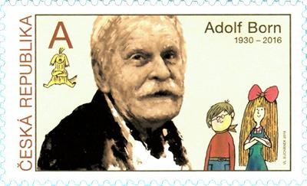
ZSL 61 - Současně byl vydán známkový sešitek obsahující listy s 8 známkami a 4 kupony. Rozměr ZSL-61 je 135x85mm.
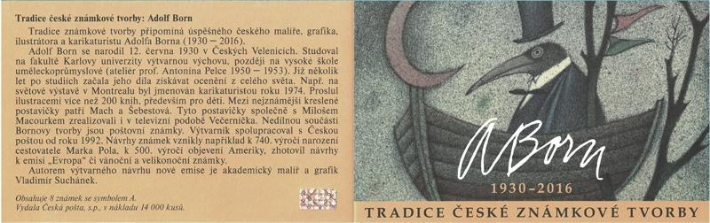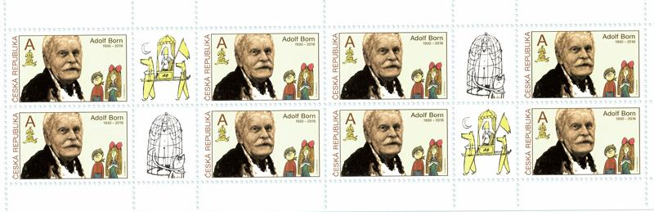
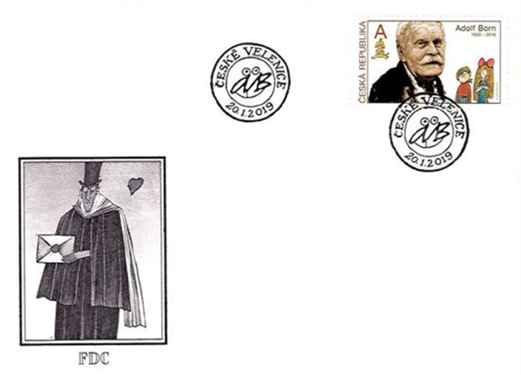
Adolf Born byl český grafik, malíř, karikaturista, animátor, režisér animovaných filmů a ilustrátor knih. Narodil se v Českých Velenicích 12. 6. 1930. V letech 1949–1950 studoval Born výtvarnou výchovu na Pedagogické fakultě Univerzity Karlovy. V období let 1950–1955 studoval na Vysoké škole uměleckoprůmyslové v Praze. Adolf Born byl na této škole studentem profesora Antonína Pelce. Ihned po ukončení studia se začal věnovat karikatuře. Na svém kontě má Adolf Born více než 250 ilustrovaných knih, dále se spolupodílel na více než 60 animovaných filmech. Mezi nejznámější animované filmy patří bezesporu seriál Mach a Šebestová. Mezi jeho ilustrovaná díla patří též Robinson Crusoe Daniela Defoe, povídky Arthura Conana Doylea, Pipi Dlouhá punčocha Astrid Lindgrenové, či Kiplingova Kniha džunglí. Adolf Born zemřel 22. 5. 2016 ve věku 85 let.
Osobnosti: Petr Eben | plnobarevný ofset
Datum vydání: 20.1.2019  Nominální hodnota: 19 Kč  Tiskové listy: 4x PA á 50 zn.  Rozměr obrázku známky: 23x40 mm  Výtvarný návrh: Pavel Sivko  Rytina: FDC Miloš Ondráček  Tisk: PTC, a.s., Praha  1017 19 Kč, Petr Eben a notový zápis  FDC: 1x (1x zn. 1017, náklad: 3 200 ks )  Náklad: 1017 – 750 000 ks |  |  |  | 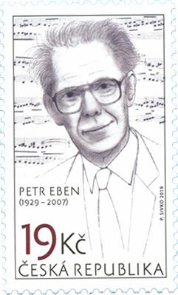
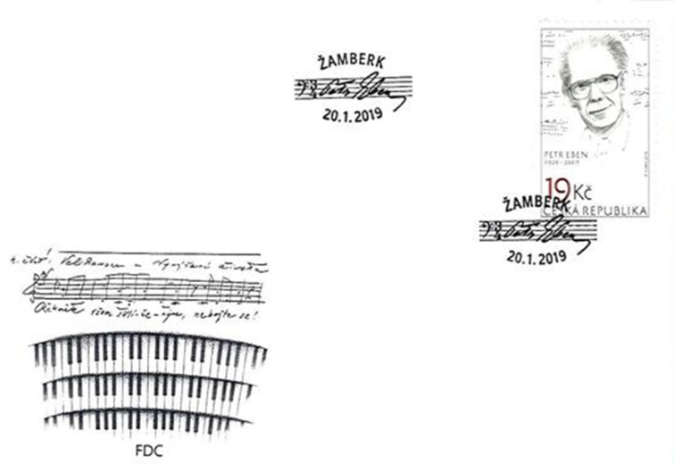
Petr Eben byl jeden z nejhranějších českých skladatelů druhé poloviny 20. století. Byl také aktivním klavíristou. Výrazně se též projevoval jako varhaník. Narodil se ve východočeském Žamberku 22. 1. 1929. Na přelomu 40. a 50. let studoval na Akademii múzických umění v Praze. K varhanám usedal pravidelně po celý život. S manželkou Šárkou, sestrou pianisty a skladatele Ilji Hurníka, vychovali tři syny – matematika a klavíristu Kryštofa, herce, moderátora a textaře Marka a klarinetistu a muzikologa Davida. Ebenův odkaz obsahuje dvě stovky kompozic. Sborové a písňové cykly patří v Česku k základnímu repertoáru, stejně jako některé instruktivní skladby. Petr Eben je autorem kantát Hořká hlína, Pocta Karlu IV. nebo Pragensia. Z varhanních děl patří k nejčastěji hraným Nedělní hudba, ale stejně výrazné jsou i Laudes a Mutationes, chorální předehry a fantazie, Hommage à Buxtehude, rozměrné cykly Job a Faust, Biblické tance, Krajiny patmoské pro varhany a bicí nebo Okna pro trubku a varhany podle Marca Chagalla. Petr Eben spolupracoval s Lyrou Pragensis a dalšími organizátory na pořadech hudby a slova. Pro Pražský hrad v roce 1994 složil pochod a fanfáry ke vztyčení prezidentské standarty a praporu Hradní stráže. Petr Eben zemřel 24. 10. 2007 ve věku 78 let.
100. výročí založení Masarykovy univerzity | plnobarevný ofset
Datum vydání: 20.1.2019  Nominální hodnota: tarif „A“ (19Kč ke dni vydání)  Tiskové listy: 4x PA á 50 zn.  Rozměr obrázku známky: 23x40 mm  Výtvarný návrh: Josef Dudek  Rytina: -  Tisk: PTC, a.s., Praha  1018 tarif „A“ (19 Kč ke dni vydání), rektorské žezlo MU, katedrála sv. Petra Pavla, Špilberk  FDC: 1x (1x zn. 1018, náklad: 4 300 ks )  Náklad: 1018 – 1 000 000 ks |  |  | 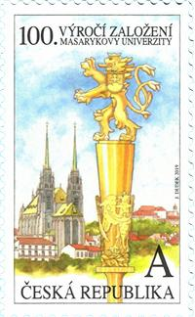
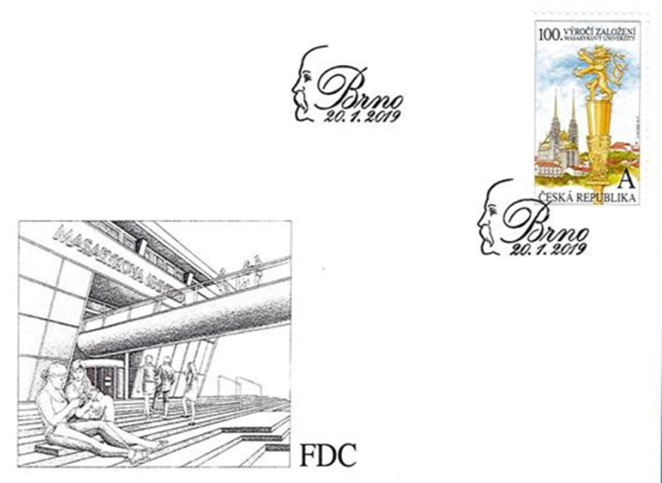
V roce 1891 T. G. Masaryk poprvé předložil v poslanecké sněmovně návrh na zřízení druhé české univerzity na Moravě. O dvacet let později předal poslanecké sněmovně petici, která podporovala vznik univerzity v Brně. Následně byl 28. ledna 1919 přijat zákon, který schvaluje založení brněnské univerzity a čtyř fakult (právnické, lékařské, přírodovědecké a filozofické). V roce 1935 T. G. Masaryk daroval univerzitě rektorský řetěz s medailí, který se stal základem tradice univerzitních insignií. Medaili s Masarykovým portrétem později doplnilo i rektorské žezlo a prorektorský řetěz. Na počátku druhé poloviny 20. století univerzita ztratila své původní jméno a až do roku 1989 vystupovala univerzita pod označením Univerzita Jana Evangelisty Purkyně v Brně. Po listopadu 1989 se univerzita vrátila ke svému původnímu jménu a opět se otevřela světu.
Století Jiřího Hanzelky a Miroslava Zikmunda | ocelotisk z ploché desky (HEIM) kombinovaný plnobarevným ofsetem
Datum vydání: 14.2.2019  Nominální hodnota: 45 + 45Kč  Tiskové listy: 1x A (1+1zn.+K+K)  Rozměr obrázku známky: á 30x88 mm  Výtvarný návrh: Eva Hašková a Jan Maget  Rytina: Václav Fajt  Tisk: PTC, a.s., Praha  A1019 45 + 45 Kč, M. Zikmund, J. Hanzelka, na pozadí  aršíku je schematicky naznačena trasa výprav  Hanzelky a Zikmunda v podobě české trikolory  1019 45 Kč, Miroslav Zikmund (*1919) – známka vlevo  1020 45 Kč, Jiří Hanzelka (1920–2003) – známka vpravo  FDC: 2x (1x zn. 1019, 1x zn. 1020, náklad: á 3 500 ks )  Náklad: A1019 – 45 000 ks | 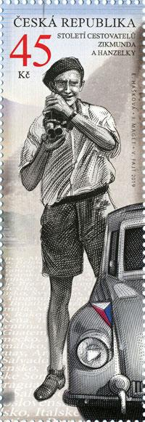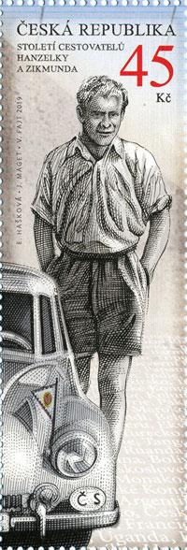
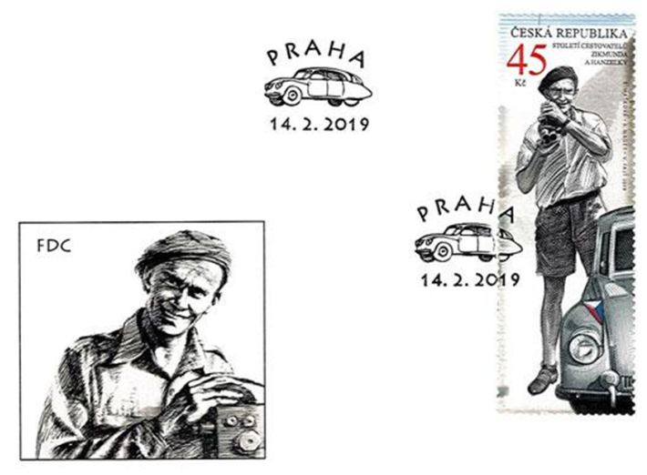
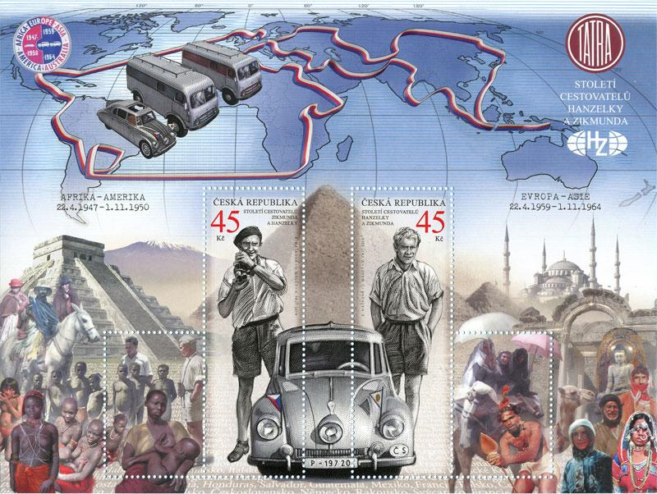
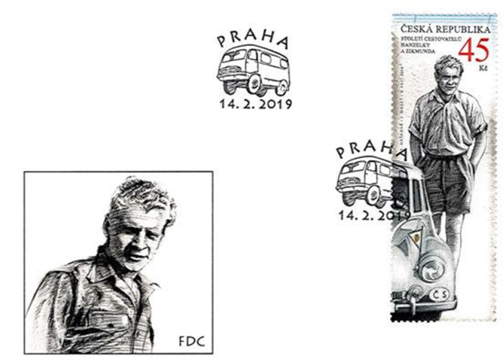
J. Hanzelka a M. Zikmund se seznámili na škole. Když v roce 1947 mladí absolventi ekonomie vyrazili do Afriky s cílem objet svět, loučil se s nimi před autoklubem v Opletalově ulici jen hlouček jejich kamarádů a přátel. O tři a půl roku později byli při návratu již slavnými cestovateli. Jejich cesta vedla nejprve do Afriky, kterou zdolali od severu až na jih. Překonali s automobilem Tatra 87 celou Núbijskou poušť, vystoupali na Kilimandžáro, z Kapského města poté přepluli do Argentiny a vydali se na pouť po Jižní a Střední Americe. Celkem za tři a půl roku projeli Jiří Hanzelka a Miroslav Zikmund 44 zemí a urazili přitom 111 000 kilometrů. Celou svoji dlouhou cestu průběžně zprostředkovávali posluchačům v rozhlasových reportážích a posléze ji zachytili i v knihách. Jejich druhá výprava v letech 1959–1964 směřovala do Asie a Oceánie. Svůj studentský sen si podruhé vyjeli splnit 22. dubna 1959, když s dvoučlenným doprovodným týmem a se dvěma vozy značky Tatra 805 odstartovali opět od budovy Autoklubu z pražské Opletalovy ulice. Na pět a půl let trvající výpravě procestovali Jiří Hanzelka a Miroslav Zikmund tři desítky zemí.
Osobnosti: Rudolf Tomáš Jedlička | plnobarevný ofset s liniovou kresbou
Datum vydání: 14.2.2019  Nominální hodnota: 19 Kč  Tiskové listy: 4x PA á 50 zn.  Rozměr obrázku známky: 40x23 mm  Výtvarný návrh: Jan Kavan  Rytina: Bohumil Šneider  Tisk: PTC, a.s., Praha  1021 19 Kč, Rudolf Tomáš Jedlička  FDC: 1x (1x zn. 1021, náklad: 3 200 ks )  Náklad: 1021 – 1 000 000 ks | 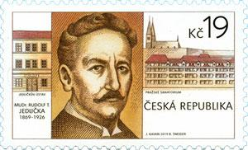
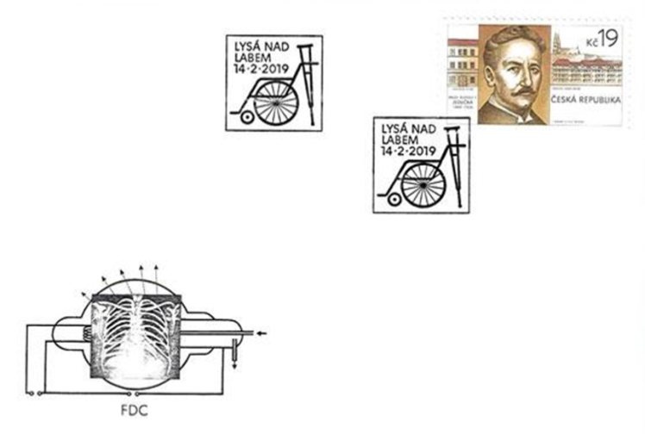
Rudolf Tomáš Jedlička se narodil 20. 2. 1869 v Lysé nad Labem. Narodil se do rodiny obvodního lékaře a posléze zdravotního rady MUDr. Michala Jedličky. Rudolf Tomáš Jedlička po studiu na obecné škole nastoupil na německé gymnázium na Malé Straně. Později přešel na české Akademické gymnázium. V roce 1892 vystudoval českou lékařskou fakultu v Praze a roku 1895 se stal asistentem na Chirurgické klinice prof. Maydla v Praze. V roce 1901 se Jedlička habilitoval z patologie a terapie chirurgických chorob. Poté se stal přednostou kliniky a otevřel si vlastní praxi. V roce 1914 otevřel Rudolf Tomáš Jedlička Pražské sanatorium v Podolí. V roce 1921 se stal řádným profesorem chirurgie a rentgenologie a prvním přednostou II. chirurgické kliniky Univerzity Karlovy. Jedlička je zakladatelem samostatné české rentgenologie a radiologie a léčebné rehabilitace. Prosazoval diagnostiku a léčbu pomocí Rentgenových paprsků při léčbě nádorů. Několik měsíců po slavném Rentgenově objevu byl prvním lékařem v Česku, který využil X-paprsky v diagnostice před chirurgickým zákrokem. V roce 1913 v Praze také založil ústav pro tělesně postižené děti, který byl na jeho počest nazván Jedličkův ústav. Rudolf Jedlička zemřel 26. 10. 1926 v Harrachově na následky rentgenového ozáření.
LES KRÁLOVSTVÍ | plnobarevný ofset s liniovou kresbou
Datum vydání: 6.3.2019  Nominální hodnota: tarif „A“ (19 Kč ke dni vydání )  Tiskové listy: 4x PA 50 Zn., 6x ZS (8 zn+2K+2K)  Rozměr obrázku známky: 40x23 mm  Výtvarný návrh: Adolf Absolon  Liniová kresba: Martin Srb  Tisk: PTC, a.s., Praha  1022 tarif „A“ (19Kč ke dni vydání ), přehrada Les Království  FDC: 1x (1x zn. 1022, náklad: 3 200 ks )  Náklad: 1022 – 750 000 ks + 14 000 ks ZSL62 (á 8 zn) | 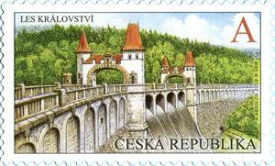
ZSL 62 - současně byl vydán známkový sešitek obsahující listy s 8 známkami a 4 kupony. 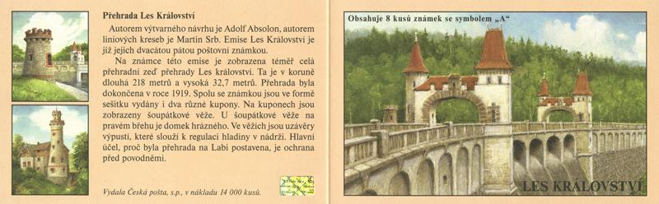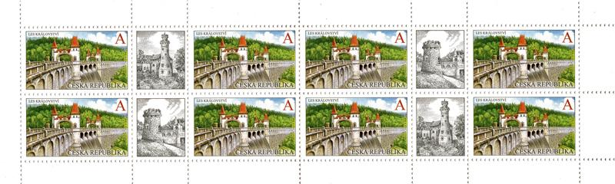
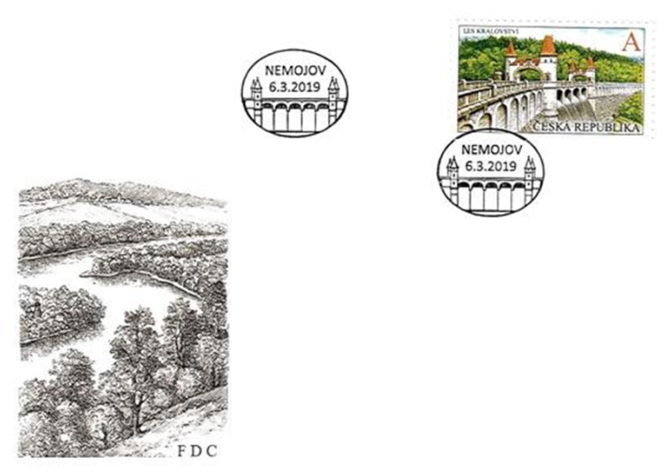
Podnětem pro výstavbu přehrad na horním toku Labe byla katastrofální povodeň v červenci 1897. Teprve však zemským zákonem z roku 1903 byl dán podklad pro zahájení soustavné regulace toku. Podrobný projekt přehrady Les Království na Labi vypracovalo Technické oddělení pro úpravu řek v Praze pod vedením stavebního rady Ing. Josefa Plicky. V roce 1909 byla stavební část vodního díla zadána. Samotná stavba proběhla v letech 1910–1919. Prodloužení doby značně ovlivnila 1. světová válka. V letech 1920–1923 byla na pravém břehu pod hrází postavena průběžná vodní elektrárna. Pro vypouštění vody z nádrže slouží pět spodních výpustí. Hrázová spodní výpust, situovaná při levém úbočí, je na vtoku hrazena ocelovou tabulí a na výtoku segmentovým uzávěrem. V šachtě do levého obtokového tunelu jsou umístěny tři spodní výpusti, každá z nich je hrazena dvojicí šoupátkových uzávěrů. V šachtě do pravého tunelu, která je pod domkem hrázného, je umístěna jedna výpust s nožovým šoupátkem a klapkovým a segmentovým uzávěrem. Nehrazený korunový přeliv ve středu hráze má pět polí. Dva šachtové přelivy jsou umístěny symetricky k ose hráze. Levý je umístěn asi 80 metrů a pravý asi 150 metrů nad hrází. Odpady od jednotlivých šachtových přelivů jsou navázány na levý a pravý obtokový tunel, oba ústí do koryta pod hrází. Pod jejich vyústěním je vyrovnávací jez obloukovitého tvaru se šesti odlehčovacími otvory pro tlumení proudu při velkých vodách.
Suverénní řád maltézských rytířů | plnobarevný ofset
Datum vydání: 6.3.2019  Nominální hodnota: 45Kč  Tiskové listy: 4x PA á 50 zn.  Rozměr obrázku známky: 23x40 mm  Výtvarný návrh: Karel Zeman  Rytina FDC:  Tisk: PTC, a.s., Praha  1023 45Kč, kostel Panny Marie pod řetězem v Praze.  FDC: 1x (1x zn. 1023, náklad: 3 300 ks )  Náklad: 1023 – 500 000 ks |  | 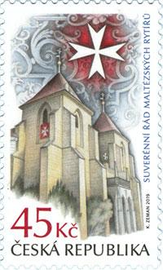
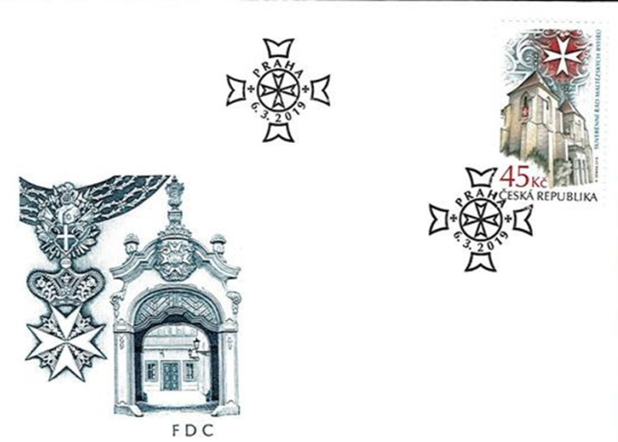
Suverénní řád maltézských rytířů patří mezi nejstarší katolické řády. Cílem řádu je pomáhat všem potřebným bez rozdílu. Tradičně se řád soustředil hlavně na provoz nemocnic, takzvaných špitálů. Řád vznikl již v 11. století v Jeruzalémě. Nespadá pod žádný stát ani mezinárodní organizaci a jeho samostatné postavení mu zajišťuje unikátní diplomatickou pozici při zvládání mezinárodních konfliktů a rychlém poskytování pomoci v případě krize kdekoli na světě. Sídlo řádu je od roku 1834 v Římě. V českých zemích působí řád nepřetržitě už od 12. století. Dnes je těžištěm jeho aktivit podpora a pomoc seniorům, zdravotně znevýhodněným a dalším lidem v nouzi. K tomu řád využívá rozsáhlé sítě profesionálů. České velkopřevorství je jedním ze šesti. Další velkopřevorství sídlí v Římě, Neapoli, Benátkách, ale i v Anglii či Rakousku. Vedle nich fungují ve 46 státech také řádové asociace.

České vynálezy: Kostkový cukr |  |  |  | plnobarevný ofset
Datum vydání: 6.3.2019  Nominální hodnota: 19Kč  Tiskové listy: 4x PA á 50 zn.  Rozměr obrázku známky: 23 x 40 mm  Výtvarný návrh: Jiří Slíva  Rytina FDC: Bohumil Šneider  Tisk: PTC, a.s., Praha  1024 19Kč, ruka vhazující kostku cukru do šálku  FDC: 1x (1x zn. 1024, náklad: 3 200 ks )  Náklad: 1024 – 1 000 000 ks |  |  |  |  |  |  |  |  | 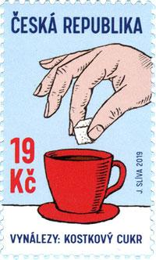
Po skončení napoleonských válek došlo ve 20. letech 19. století také v habsburské monarchii k obnově pokusů s výrobou cukru z cukrové řepy. První řepný cukrovar moderního období v západní části habsburské monarchie byl založen v roce 1829 v Kostelním Vydří u Dačic na panství Karla Maxmiliána Dalberga. V roce 1833 zřídil František Grebner s finanční podporou vídeňského bankéře J. B. Puthona rafinerii cukru přímo v Dačicích. František Grebner tak navázal na tradici cukrovaru v Kostelním Vydří. Cukrem z Dačic byla v té době zásobována jihozápadní Morava, jižní a východní Čechy a také rakouské pohraničí. Cukr se také prodával ve skladech dačické rafinérie zřízených ve Vídni, Pešti, Lvově a také v Brně. K lepšímu využití některých výrobků rafinérie cukru zřídil ředitel Jakub Kryštof Rad v roce 1841 v Dačicích výrobnu kandovaného ovoce, cukrovinek a čokolády, do které zapojil také svou ženu Julianu. Nevýhodné tvary dosud vyráběného cukru v podobě homolí, klobouků či bochníků přiměly Jakuba Kryštofa Rada k „vynálezu“ kostky cukru. Pro obchodníky i domácnosti byl totiž tvar homolí málo praktický, jelikož se homole špatně balily a při manipulaci se poškozovaly. Zároveň se při prodeji vždy nepodařilo useknout přesné množství cukru, čímž vznikal odpad v podobě tzv. drobtového cukru. Patent na výrobu kostek tak záhy zakoupilo Prusko, Sasko, Bavorsko, Švýcarsko a Anglie. Zdokonalenou formu Radova vynálezu používají rafinerie cukru na celém světě dodnes.
100. výročí zahájení vydávání československé měny |  |  |  | plnobarevný ofset
Datum vydání: 3.4.2019  Nominální hodnota: 23 Kč  Tiskové listy: 4x PA á 50 zn.  Rozměr obrázku známky: 40x23 mm  Výtvarný návrh: Eva Hašková  Rytina: FDC Miloš Ondráček  Tisk: PTC, a.s., Praha  1025 23 Kč, portrét Aloise Rašína a bankovková grafika  FDC: 1x (1x zn. 1025, náklad: 3 300 ks )  Náklad: 1025 – 1 250 000 ks |  |  |  | 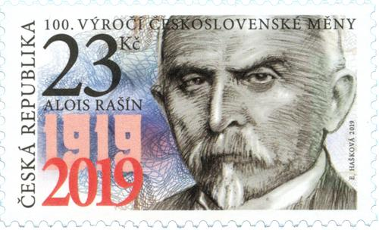
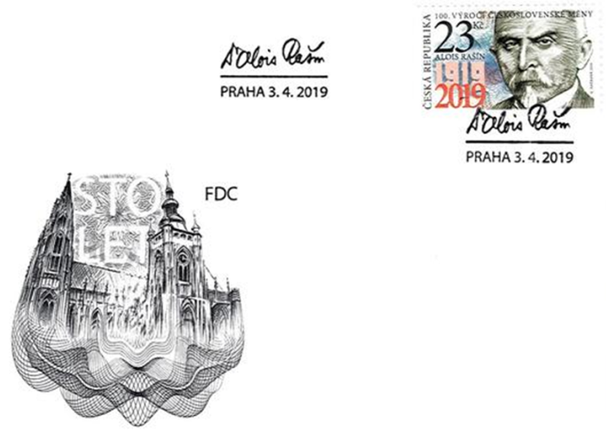
Současně se vznikem samostatného Československa bylo potřeba zavést i samostatnou měnu. Cílem tehdejšího ministra financí Aloise Rašína bylo zkrotit vysokou poválečnou inflaci a z české koruny udělat stabilní a důvěryhodnou měnu. I přes devalvaci byla v 30. letech minulého století česká koruna jednou z nejstabilnějších evropských měn. Po německé okupaci přestala být koruna samostatnou měnou a stala se jen nominálním zlomkem říšské marky. Po osvobození Československa byl sjednocen oběh českých a slovenských korun a byla opět zavedena československá koruna. V červnu roku 1953 proběhla peněžní reforma. Tato reforma zredukovala množství peněz v oběhu na zlomek předchozí hodnoty a snížila tak kupní sílu obyvatel. Měnová politika v područí centrálně řízeného hospodářství spočívala v administrativním řízení oběživa, cen, deviz a kurzu. Byly zavedeny jednotné ceny a inflace oficiálně neexistovala. Sametová revoluce v roce 1989 započala proměnu centrálně řízeného hospodářství v tržní ekonomiku. Státní banka získala nezávislost a jejím zákonným cílem se stalo udržení stability domácích cen a měnového kurzu.
Europa: Národní ptáci – Ledňáček říční |  |  |  | plnobarevný ofset
Datum vydání: 24.4.2019  Nominální hodnota: tarif „E“ (39Kč ke dni vydání)  Tiskové listy: 12x PA 6 zn.  Rozměr obrázku známky: 33x33 mm  Výtvarný návrh: Jaromír a Libuše Knotkovi  Rytina: -  Tisk: PTC, a.s., Praha  1026 tarif „E“ (39 Kč ke dni vydání), pohled na zimní  krajinu a dva ledňáčci říční.  FDC: 1x (1x zn.1026, náklad: 3 ks )  Náklad: 1026 – 114 000 ks |  |  |  | 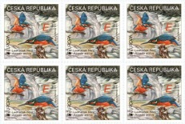 |  |  |  |  |  |  | 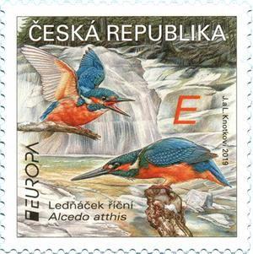
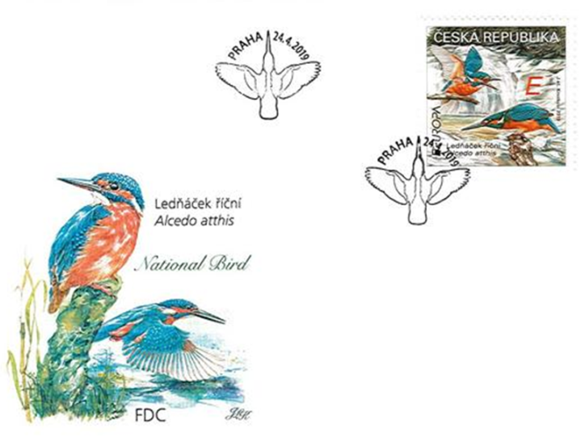
Ledňáček patří k výrazně zbarveným ptákům. Hlavu a křídla mají tyrkysově modrá a bříško hnědé až rezavé. Od delšího tmavého zobáku k týlu se táhne hnědobílý pruh. Bílé peří má ledňáček i těsně pod zobákem. Ledňáček váží přibližně 40 g a měří 15 až 17 cm, přičemž jeho rozpětí křídel je zhruba 25 cm. Ledňáčka nalezneme nejen v celé Evropě, ale také v jižní Asii i na severu Afriky. Na východě se zabydlel na Šalamounových ostrovech v Tichém oceánu. Ledňáčci milují samotářský život, který tráví především u klidně tekoucích a průzračně čistých potoků, kde jsou zároveň chráněni proti větru. Hnízda si ledňáček vyhrabává zobákem ve strmých březích vod. Tito ptáci upřednostňují místa, kde do vody zasahují větve. Na těchto větvích pak sedávají a ve vodě pozorují svou kořist. Jakmile kořist spatří, vrhají se s křídly přitisknutými k tělu téměř kolmo do vody. Pevně zobákem sevřou rybu a pomocí křídel se vynoří na hladinu, kde kořist usmrtí. Ledňáčci ryby polykají hlavou napřed, aby jim šupiny nepoškrábaly hrdlo. K nasycení potřebuje ledňáček alespoň 10 malých ryb.
Pražský hrad v ročních obdobích | kombinace ocelotisku z ploché desky s vícebarevným ofsetem
Datum vydání: 22.5.2019  Nominální hodnota: vždy tarif „E“ (39 Kč ke dni  vydání)  Tiskové listy: 1x PA 2zn+2zn +1K  Rozměr obrázku známky: á 40x50 mm  Výtvarný návrh: Adolf Absolon  Rytina: Martin Srb  Tiisk: PTC, a.s., Praha  1027 tarif „E“ (39 Kč ke dni vydání), léto  1028 tarif „E“ (39 Kč ke dni vydání), zima  FDC: 2x (1x zn. 1027, 1x zn. 1028, nákl. á 3200 ks)  Náklad: TL – 40 000Ks (1027 – 80 000 ks, 1028 – 80 000 ks) | 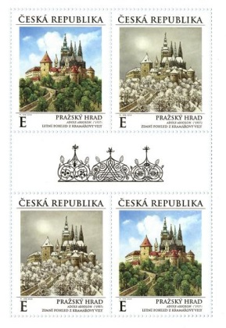 |  |  |  |  |  |  |  |  | 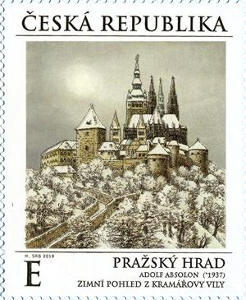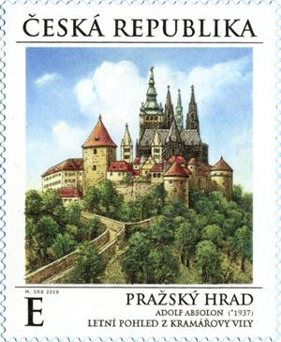
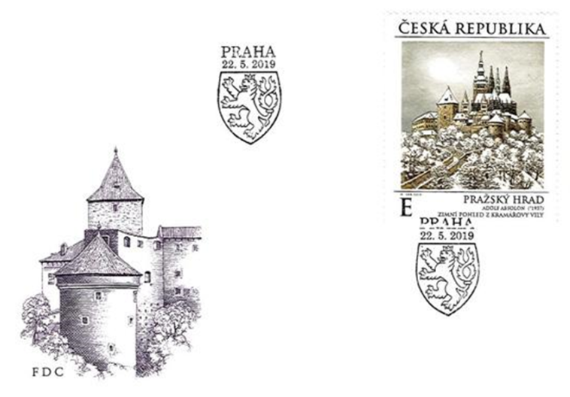
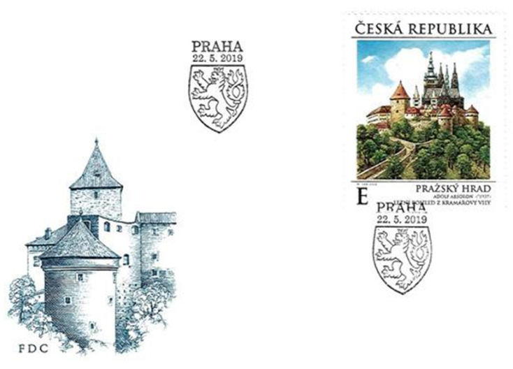
Pražský hrad je odvěkým symbolem českého státu, nejvýznamnější českou památkou a zároveň jednou z nejvýznamnějších kulturních institucí. Pražský hrad je též památka UNESCO s více než tisíciletou tradicí. Hrad byl založen pravděpodobně již někdy kolem roku 880 knížetem Bořivojem z rodu Přemyslovců. Pražský hrad se rozkládá na ploše téměř 70 000 m². Hrad tvoří rozsáhlý soubor paláců a církevních staveb rozmanitých architektonických slohů. Raně středověké hradiště bylo opevněno příkopem a valem z hlíny a kamení. Dobou rozkvětu bylo pro Pražský hrad období vlády krále a později císaře z rodu Lucemburků, Karla IV. Ještě za vlády Karlova syna Václava IV. pokračovala výstavba Hradu. Husitské války a následující desetiletí, po něž Hrad nebyl obýván, způsobily chátrání hradních budov a opevnění. Další příznivá doba nastala po roce 1483, kdy se král z nové dynastie Jagellonců opět usídlil na Hradě. Spolu s novým opevněním byly vystavěny obranné věže na severní straně (Prašná věž, Nová bílá věž a Daliborka). Králové další dynastie na českém trůnu, Habsburkové, zahájili přestavbu Hradu na renesanční sídlo. Přestavba Hradu vyvrcholila za vlády Rudolfa II. Císař se na Pražském hradě natrvalo usídlil a začal jej proměňovat v důstojné a velkolepé středisko říše, přitažlivé pro diplomaty, umělce i vzdělance. Po vzniku samostatné Československé republiky v roce 1918 se Pražský hrad stal opět sídlem hlavy státu. Nutné úpravy byly v roce 1920 svěřeny slovinskému architektu Josipu Plečnikovi.
Osobnosti: Gelasius Dobner |  |  |  | ofset v přímých barvách
Datum vydání: 22.5.2019  Nominální hodnota: 27Kč  Tiskové listy: 2x PA á 50 zn.  Rozměr obrázku známky: 40x23 mm  Výtvarný návrh: Renáta Fučíkova  Rytina: -  Tisk: PTC, a.s., Praha  1029 27Kč, portrét Gelasiuse Dobnera  FDC: 1x (1x zn.1029, náklad: 3 200 ks )  Náklad: 1029 – 600 000 ks |  |  |  | 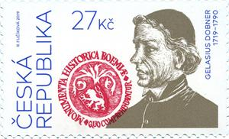
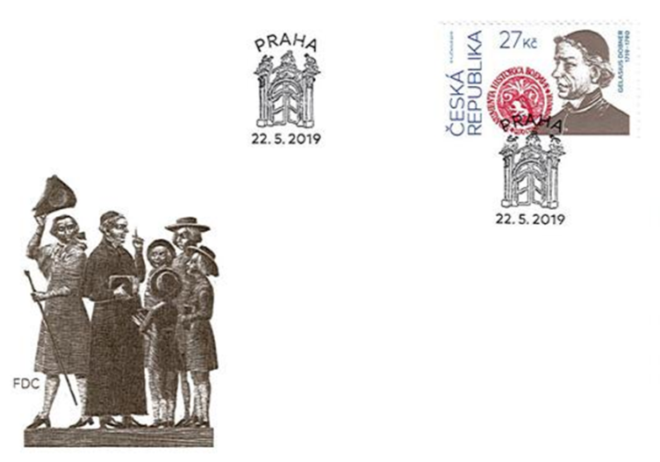
G. Dobner, vlastním jménem Job Felix (30.5.1719 – 24.5.1790) byl český historik a propagátor kritické metody v dějepisectví. Byl též označován za zakladatele moderního kritického českého dějepisectví. Mimo jiné kriticky zpracoval komentář k Hájkově Kronice české. Gelasius Dobner se narodil v rodině pražského truhláře Josefa Dobnera a Marie Anny. Koncem třicátých let osmnáctého století vystudoval Gelasius Dobner filosofii a teologii, poté vyučoval na piaristickém gymnáziu a zároveň studoval práva. Prošel postupně několika školami v Čechách a na Moravě. V roce 1752 byl Dobner postaven do čela právě zřízené piaristické školy v Praze. Pod patronací pražského světícího biskupa Václava Vokouna získal možnost studia historických pramenů v pražských církevních knihovnách. Proslulost si získal kritickým rozborem připraveného vydání Hájkovy Kroniky české. Dobner byl prvním českým moderním historikem, který stavěl na kritické metodě zkoumání písemných pramenů a odmítal neprověřené fabulace, jež v té době často historickou práci provázely. Zásluhou Gelasia Dobnera a jeho díla byla česká historická věda ušetřena množství omylů.
50 let Čtyřlístku |  |  | plnobarevný ofset
Datum vydání: 22.5.2019  Nominální hodnota: obě tarif „A“ (19 Kč ke dni vydání)  Tiskové listy: 6 x ZS (5x2zn) samolepící  Rozměr obrázku známky: obě 30x23 mm  Výtvarný návrh: Jaroslav Němeček  Tisk: PTC, a.s., Praha  1030 tarif „A“ (19Kč ke dni vydání), Čtyřlístek letící  v autě  1031 tarif „A“ (19Kč ke dni vydání), Myšpulín  s fotoaparátem, Bobík, Fifinka, Pinďa další  FDC: 2x (1x zn. 1030, 1x zn. 1031, náklad: á 3 200 ks )  Náklad: VZS 28 – 200 000 ks – může pokračovat |  |  | 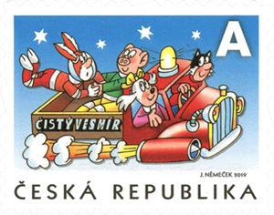 |  |  |  |  |  |  |  |  |  |  | 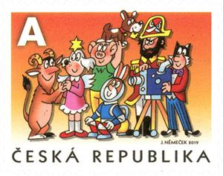
VZS 28 – známky byly vydány jen v sešitkové úpravě. Rozměr 185 x 84mm.
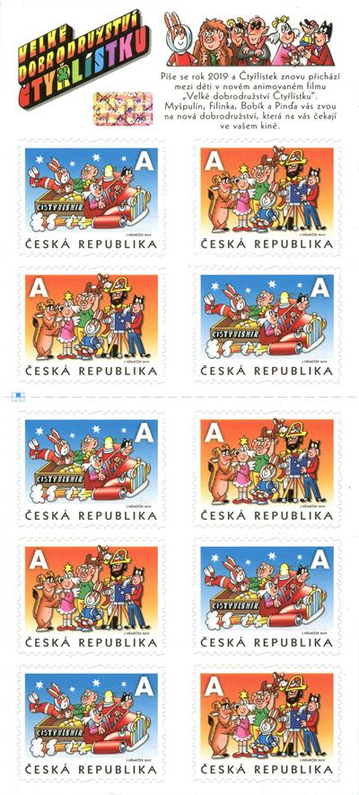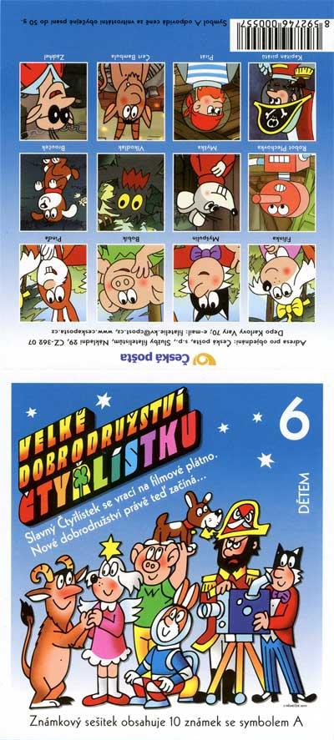
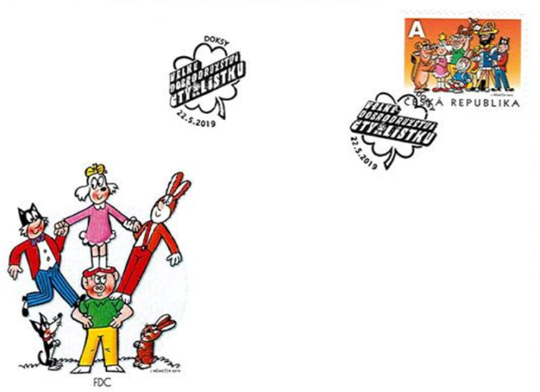
Postavy z tradičního českého komiksu Čtyřlístek – jednoho z nejznámějších a nejdéle česky vycházejících komiksů. Mezi českými dětmi se jedná též o komiks nejoblíbenější. Komiks vychází od roku 1969 ve stejnojmenném časopisu a jeho ilustrátorem a prvním autorem je Jaroslav Němeček (* 1944). Většinu scénářů v prvních desetiletích psala Ljuba Štíplová (1930–2009), v současnosti je tvoří několik autorů, kteří se v psaní jednotlivých epizod střídají. Komiks se později rozšířil i do jiných časopisů i samostatných komiksových knih. Komiks má čtyři hlavní hrdiny, žijící ve společném domku ve fiktivní obci Třeskoprsky, která se nachází u rybníka Blaťáku pod hradem Bezzubem. Předlohou pro Třeskoprsky byly severočeské Doksy, v jejichž blízkosti má autor komiksu Jaroslav Němeček chalupu. Rybník Blaťák pak symbolizuje Máchovo jezero, hrad Bezzub zase blízký Bezděz.
PAMPELIŠKA, výplatní |  |  |  | plnobarevný ofset
Datum vydání : 22.5.2019  Nominální hodnota: tarif „E“ (39 Kč ke dni vydání)  Tiskové listy: 4x PA á 100 zn.  Rozměr obrázku známky: 19x23mm  Výtvarný návrh: Anna Khunová  Rytina: -  Tisk: PTC, a.s., Praha  1032 tarif „A“ (39 Kč ke dni vydání), stylizov. pampeliška  FDC: -  Náklad: 1032 – 2 000 000, neukončeno |  |  |  |  |  |  |  |  |  |  | 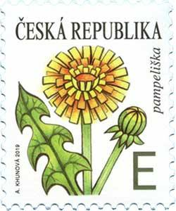
Pampeliška, či také smetánka, je známý rod dvouděložných rostlin z čeledi hvězdnicovité. Typickým zástupcem je pampeliška lékařská (též smetánka lékařská), plevelná rostlina běžná po celé České republice. Pampeliška je nenáročná na půdu, má velmi dužnaté listy, květenstvím je žlutý úbor. Pampeliška je léčivá rostlina. Z botanického hlediska není pampeliška lékařská druh, ale rozsáhlý komplex mnoha převážně apomikticky se rozmnožujících drobných druhů, tzv. mikrospecií. Na území České republiky se nachází až 250 těchto mikrospecií, popsáno jich je zatím asi 100. Nejhojnějšími zástupci této skupiny pampelišek na našem území jsou např. pampeliška křídlatá, pampeliška bezzubá, pampeliška záhadná nebo pampeliška upravená.
Umělecká díla na známkách: |  |  |  | plnobarevný ofset (1033), ocelotisk z plochých desek (1034)
Datum vydání: 12.6.2019  Nominální hodnota: 27 Kč + 45Kč  Tiskové listy: vždy 1x PA (4zn.+1K nepotištěný)  Rozměr obrázku známek: 40x50 mm  Výtv. návrh: Martin Srb (1033), Václav Fajt (1034)  Tisk: PTC, a.s., Praha  1033 27 Kč, Zdeněk Sýkora, Linie č.56 (Humebrto)  1034 45 Kč, Václav Radimský, Topoly (detail)  FDC: 2x (1x zn.1033, 1x zn. 1034, náklad: á 3 200 ks )  Náklad: 1033 – 84 000 ks, 1034 – 84 000 Ks (á 21 000TL) |  |  |  | 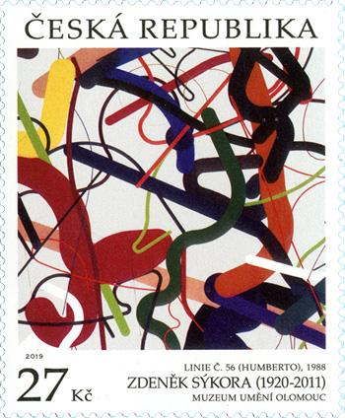 |  |  |  |  |  |  |  |  |  |  |  | 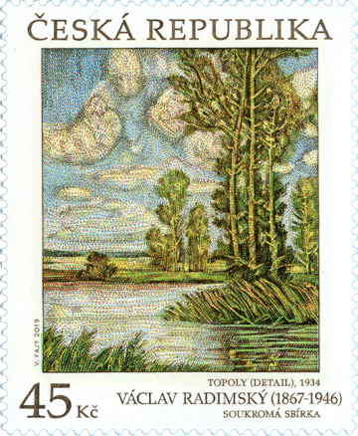
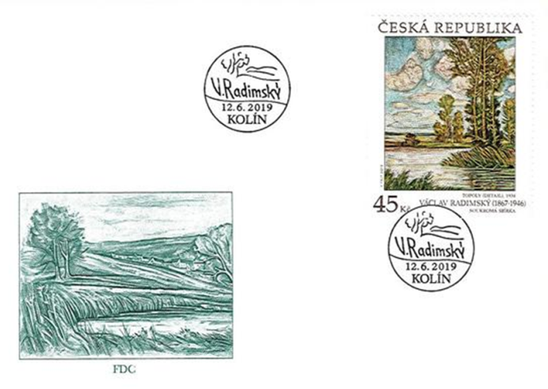
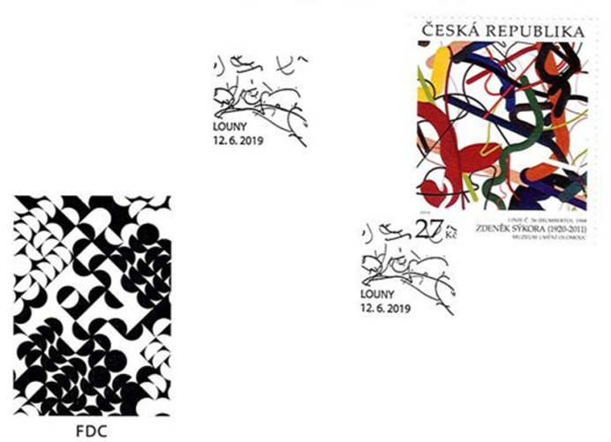
Z. Sýkora, český malíř, se narodil se 3. 2. 1920 v Lounech. V roce 1945 začal studovat výtvarnou výchovu a deskriptivní geometrii na Vysoké škole architektury a pozemního stavitelství ČVUT. Tento obor byl záhy přesunut na Pedagogickou fakultu Univerzity Karlovy, kde Sýkora od roku 1947 začal působit jako asistent a v letech 1966 až 1980 následně jako docent. Od šedesátých let dvacátého století vyučoval výtvarnou výchovu také na Filozofické fakultě Univerzity Karlovy. Od ztvárnění krajiny postupně dospěl k uměleckému stylu – abstrakci. Okolo roku 1962 namaloval své první strukturální obrazy, které jsou tvořeny elementy vloženými do rastru. V roce 1964 vznikly ve spolupráci s matematikem Jaroslavem Blažkem první programované struktury s využitím počítače. Od roku 1973 vyvíjel Zdeněk Sýkora nový systém založený na náhodnosti, který byl základem liniových obrazů, na jejichž tvorbě se od roku 1985 podílela také jeho manželka Lenka. Od druhé poloviny 60. let minulého století se začal objevovat na velkých mezinárodních výstavách konstruktivního umění. Jako jeden z mála Čechů se zúčastnil prestižní přehlídky „documenta“ v německém Kasselu. Jeho díla jsou zastoupena v řadě světových i českých sbírek. Zdeněk Sýkora zemřel 12. 7. 2011.
V. Radimský se narodil 6. 10. 1867 v obci Pašinky u Kolína. Byl žákem pražské Akademie a krátce též studoval i ve Vídni. Nejlepší léta své tvorby prožil Václav Radimský ve Francii, kde pobýval v nejdůležitějších centrech francouzského krajinářství, v Barbizonu a v Giverny, kde žil i Claude Monet. Po návratu do Československa se usadil ve svém rodném kraji, který mu byl až do jeho smrti též námětem pro jeho malířské kompozice. Radimského tvorba vychází z podnětů impresionismu, který jako jeden z mála českých autorů pojal přísně v duchu tvorby francouzských mistrů. Rozporuplnost jeho díla dobře postihuje již recenze první malířovy pražské výstavy, která se za velkého zájmu publika konala roku 1899 v Topičově salonu. „Kdo vysvětlí psychologicky, že titíž lidé, vybuchující v aklamace před vervou a sálavostí Radimského jiter a večerů, sotva najdou u sebe tón blahosklonného uznání před jímavou melancholií Slavíčkovou nebo šeptavým smutkem jiných,“ ptal se v recenzi tehdy kritik K. B. Mádl. Václav Radimský zemřel 31. 1. 1946.
Jan Palach a Jan Zajíc |  |  |  | plnobarevný ofset
Datum vydání : 26.6.2019  Nominální hodnota: tarif „A“ (19 Kč ke dni vydání)  Tiskové listy: 2x PA á 50 zn  Rozměr obrázku známky: 40x23 mm  Výtvarný návrh: Kryštof Krejča  Rytina: -  Tisk: PTC, a.s., Praha  1035 tarif „A“ (39 Kč ke dni vydání), Jan Palach, Jan Zajíc  FDC: 1x (1x zn.1035, náklad: 3 300 ks)  Náklad: 1035 – 500 000 ks |  |  |  |  |  |  |  | 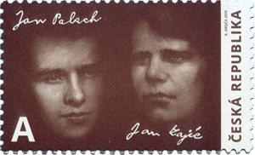
Jan Palach byl český student filozofie na Univerzitě Karlově, který na protest proti okupaci Československa armádami většiny států Varšavské smlouvy v čele se Sovětským svazem 21. 8. 1968 spáchal 16. 1. 1969 sebevraždu sebeupálením v horní části Václavského náměstí v Praze. Pohřeb J. Palacha dne 25. 1. 1969 se stal velkým protestem proti pokračující okupaci.
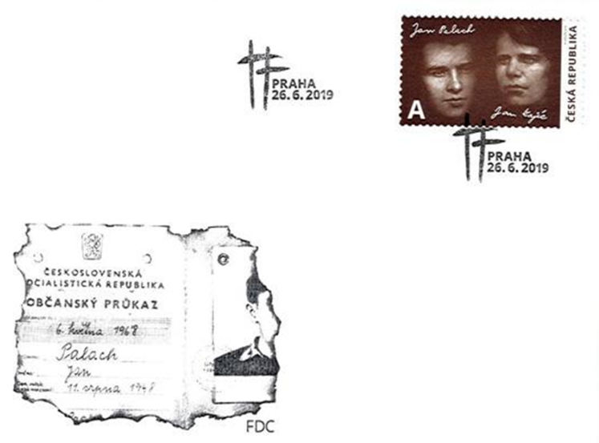
Jan Zajíc byl český student, jenž spáchal sebevraždu po vzoru Jana Palacha. Upálil se rovněž na protest proti okupaci Československa vojsky Varšavské smlouvy. Během období Pražského jara s nadšením podporoval uvolnění ve společnosti. Po sebeupálení Jana Palacha se zúčastnil protestní hladovky, kterou ukončil v den Palachova pohřbu. Přibližně o měsíc později, zklamán pokračující normalizací i tím, že Palachův čin neměl za následek žádnou dlouhodobější reakci ve společnosti, se rozhodl Palacha následovat. Ačkoliv tyto protestní sebevraždy hluboce otřásly veřejným míněním, neměly bohužel trvalejší dopad na tehdejší politickou situaci v Československu.
Technické památky: První koňská tramvajová linka |  |  |  | ofset
Datum vydání: 26.6.2019  Nominální hodnota: tarif „A“ (19 Kč ke dni vydání)  Tiskové listy: 2x PA á 50 zn  Rozměr obrázku známky: 40x23 mm  Výtvarný návrh: Milan Bauer  Rytina: -  Tisk: PTC, a.s., Praha  1036 tarif „A“ (39 Kč ke dni vydání), první brněnská  koněspřežná tramvaj  FDC: 1x (1x zn.1036, náklad: á 4 300 ks )  Náklad: 1036 – 600 000 ks |  |  |  |  |  |  | 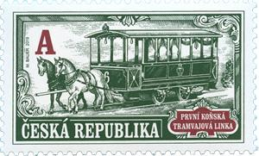
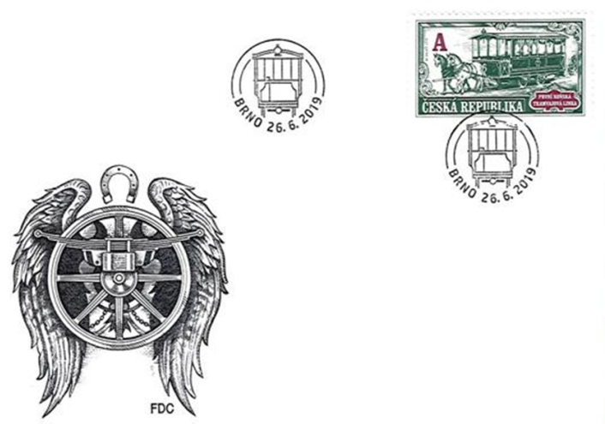
V roce 1865 začala koňská tramvaj jezdit ve Vídni, tři tramvajové systémy následovaly v dalších letech. V roce 1868 bylo podáno několik návrhů pro zřízení tratí tramvaje v Brně, které projednala městská rada. Dne 23. února 1869 byla městu Brnu udělena ministerstvem obchodu koncese k provozování koněspřežné železnice tzv. amerického systému pro sedm vzájemně navazujících traťových úseků, počítalo se také se třemi vozovnami. Již na jaře téhož roku se začala stavět první trať koněspřežné dráhy od Kiosku (dnes Moravské náměstí) po černohorské státní silnici do tehdy samostatného městyse Královo Pole (tehdy nazývaného Kartouzy). Smlouva mezi tramvajovou společností a městem, ale byla uzavřena až v srpnu 1869, pouze několik dnů před zahájením provozu. Provoz koněspřežné dráhy v Brně byl zahájen 17. srpna 1869 na převážně jednokolejné tzv. „normálněrozchodné“ trati. Jízdné za jednu jízdu činilo 15 krejcarů, za dítě do 10 let se platilo 7,5 krejcaru. Kolejnice byly tvořeny dřevěnými podélnými trámci, které byly okuty železnými pásy se žlábky. Tyto kolejnice potom ležely na příčných dřevěných pražcích.
Mahátma Gándhí |  |  |  | ofset
Datum vydání: 26.6.2019  Nominální hodnota: tarif „Z“ (45Kč ke dni vydání )  Tiskové listy: 2xPA á 50zn.  Rozměr obrázku známky: 40x23 mm  Výtvarný návrh: Jan Kavan  Tisk: PTC, a.s., Praha  1037 tarif „Z“ (45 Kč ke dni vydání ), Mahátma Gándí  FDC: 1x (1x zn.1037, náklad: á 3 200 ks )  Náklad: 1037 – 500 000 ks |  |  |  |  |  |  |  |  |  |  |  | 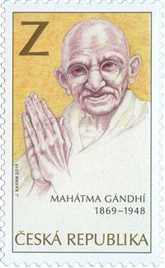
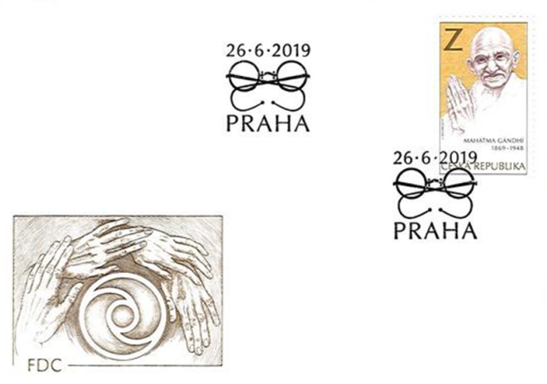
Mahátma Gándhí, celým jménem Móhandás Karamčand Gándhí se narodil v roce 1869 ve městě Pórbandar. Jeho otec byl ministerským předsedou v jednom z mnoha malých indických knížectví. Ve třinácti letech byl Gándhí oženěn se stejně starou dívkou Kasturbáí. V osmnácti letech se rozhodl odjet do Anglie studovat práva. Gándhí věnoval mnoho úsilí tomu, aby se stal anglickým gentlemanem. Chodil pěšky, jedl střídmě a své potřeby omezoval na nezbytné životní minimum. Do Indie se vrátil již jako vystudovaný právník, kde začal bojovat za lepší životní podmínky Indů, kteří zde neměli prakticky žádná práva. Mahátma (tak se mu nově říkalo) vydal manifest „Samostatnost Indie“, ve kterém žádal, aby bylo dosaženo samostatnosti. Gándhí začal kritizovat moderní vykořisťování jedné země druhou. V březnu 1930 překonal Gándhí pěšky vzdálenost čtyř set kilometrů, aby na konci pochodu nabral na břehu oceánu špetku mořské soli, a symbolicky tak porušil britský solný monopol. Cesta trvala dvacet čtyři dny a Gándhímu bylo v té době šedesát let. V roce 1942 začal požadovat okamžitou samostatnost pro Indii. V roce 1945 se v Anglii dostali k moci labouristé a nový ministerský předseda vzápětí pověřil místokrále, aby zajistil svobodu pro Indii. Situace se však nečekaně zkomplikovala, muslimové žijící v Indii požadovali vlastní stát. Vše svědčilo proti rozdělení britské Indie na dva samostatné státy – muslimský a „nemuslimský“. Jednání, ve kterém muslimové požadovali vznik samostatného muslimského státu – Pákistánu, byla velmi obtížná. Gándhí stál stranou politického dění. Přesto se 15. srpna 1947 zrodily dvě země: Indie a Pákistán. Pro Gándhího nebyla ani jedna z těchto zemí, jeho Indií. Dne 30. ledna 1948 vyšel Gándhí z domu a procházel zahradou. Hinduistický extremista Náthurám Gódsé mu zastoupil cestu, aby se na důkaz úcty dotkl jeho nohou. Mahátma sepjal ruce a usmál se. Náthurám Gódsé vytáhl malý revolver a třikrát vystřelil. Gándhí se zhroutil k zemi. Mahátma Gándhí zemřel 30. ledna 1948.
OCHRANA PŘÍRODY: ZOO PROTIVÍN, ZOO PARK VYŠKOV, ZOO HLUBOKÁ, ZOO LIBEREC |  |  |  | ocelotisk z ploché desky kombinovaný vícebarevným ofsetem
Datum vydání: 4.9.2019  Nominální hodnota: 19 + 23 + 27 + 33Kč  Tiskové listy: 1x A (4 různé zn.+ 4 různé K)  Rozměr obrázku známky: á 40x50 mm (1040 a 1041)  á 40x23 mm (1038 a 1039)  (Aršík:118x170 mm)  Výtvarný návrh: Libuše a Jaromír Knotkovi  Rytina: Martin Srb  Tisk: PTC, a.s., Praha  A1038 19+23+27+33 Kč, zn. 1038+1039+1040+1041,  mimo známky další fauna  1038 19 Kč, ZOO Protivín: krokodýl filipínský  1039 23 Kč, ZOOPARK Vyškov: ovce cápová  1040 27 Kč, ZOO Hluboká: vydra říční  1041 33 Kč, ZOO Liberec: takin čínský  FDC: 4x (1x zn. 1038, 1x zn. 1039, 1x zn.1040 a 1x zn.  1041, náklad á 3 300 ks )  Náklad: A1038 – 48 000 ks  Pozn: Na kuponech a okrajích aršíku jsou vyobrazeny další vzácné druhy zvířat našich předních zoologických zahrad.a) krokodýl kubánský  b) velký dlouhorohý skot watusi  c) kvakoši noční  d) osli somálští |  |  |  | 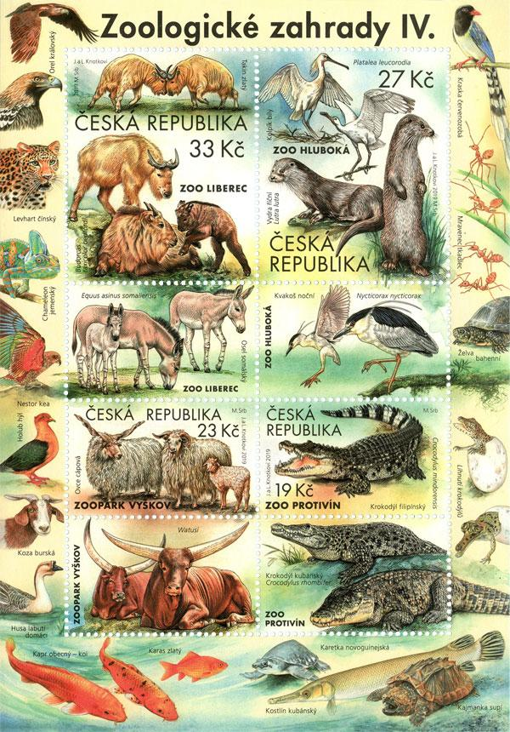
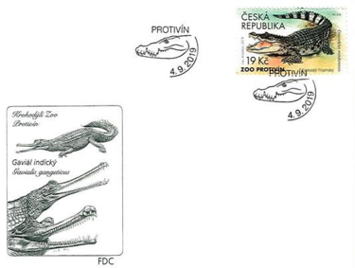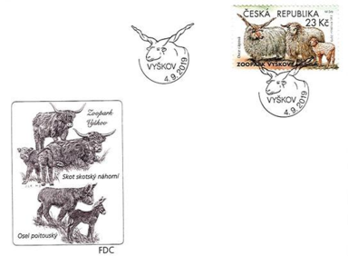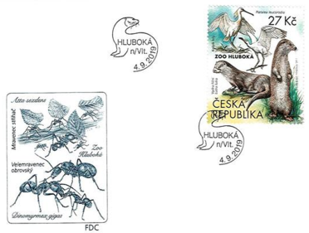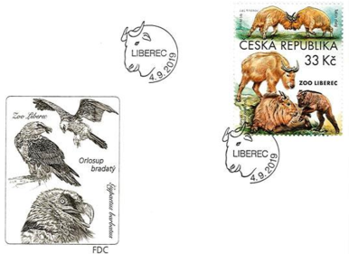
Svět v oblacích - Electra 10A, výplatní |  |  |  |  | ofset
Datum vydání: 4.9.2019  Nominální hodnota: 2 x tarif „E“ (á 39 Kč ke dni vydání)  Tiskové listy: 4x ZS (4 x 2zn.) samolepící  Rozměr obrázku známky: á 50x29mm (ZS – 122x79mm)  Výtvarný návrh: Petr Ptáček  Rytina : -  Tisk: PTC, a.s., Praha  1042 tarif „E“ (39Kč ke dni vydání), Electra 10A, barevná 1043 tarif „E“ (39 Kč ke dni vydání, Electra 10A, černobílá  FDC: -  Náklad: VZS 29 – 100 000 ks, může pokračovat |  |  |  |  |  |  |  |  | 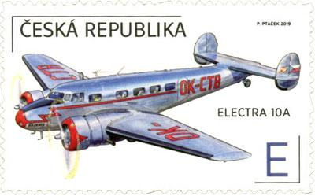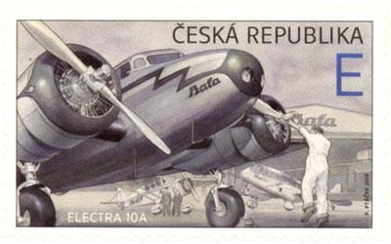
VZS 29 – známky byly vydány jen v sešitkové úpravě.
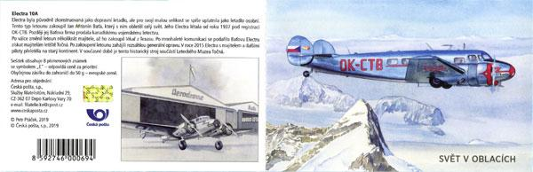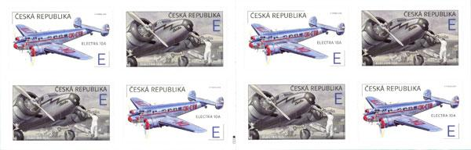
Lockheed Electra 10A byla původně zkonstruovaná jako dopravní letadlo, ale pro svojí malou velikost se spíše uplatnila jako letadlo osobní. Tento typ letounu zakoupil Jan Antonín Baťa, který s ním obletěl celý svět. Jeho Electra létala od roku 1937 pod registrací OK-CTB. Později jej Baťova firma prodala kanadskému vojenskému letectvu. Po válce změnil letoun několikrát majitele, až ho zakoupil lékař z Texasu. Po mnohaleté komunikaci se podařilo Baťovu Electru získat majitelům letiště Točná. Po zakoupení letounu zahájili jeho rozsáhlou generální opravu. V roce 2015 Electra s majitelem a dalšími piloty přeletěla na starý kontinent. V současné době je tento historický stroj součástí Leteckého Muzea Točná.
Vítěz nad časem, výplatní |  |  |  | plnobarevný ofset
Datum vydání: 4.9.2019  Nominální hodnota: tarif „A“ (19Kč ke dni vydání)  Tiskové listy: 1xPA (9zn.+12K), část nákladu je vytištěna s  prázdnými kupony, na něž budou dodatečně  zhotovovány přítisky podle přání zákazníka  Rozměr obrázku známky: 23 x 30 mm  Výtvarný návrh: Karel Zeman  Rytina: -  Tisk: PTC, a.s., Praha  1044 tarif „A“ (19Kč ke dni vydání), symbolické znázornění boje s časem  FDC: -  Náklad: 1044 – 20 000TL s potištěnými kupóny  3 000TL s nepotišťěnými kupóny (1. náklad)  Symbolické znázornění boje s časem. V horní části známky je zachycen bojující jezdec na koni. V dolní části a na pozadí známky jsou znázorněny symboly spojené s časem (kyvadlo a hodinový ciferník). |  |  |  |  |  |  | 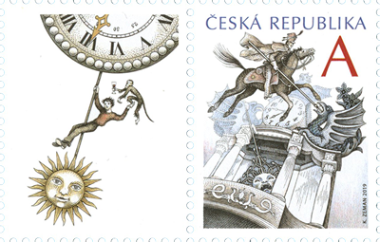  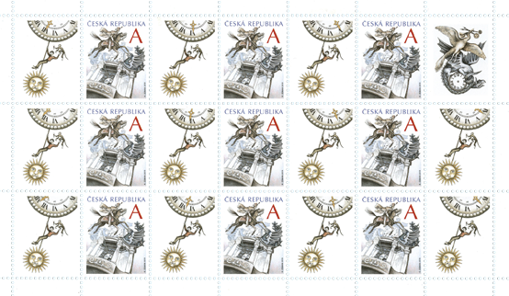
Český design: Václav Král |  |  | plnobarevný ofset
Datum vydání: 2.10.2019  Nominální hodnota: tarif „A“ (19 Kč ke dni vydání)  Tiskové listy: 2x PA 50ks + 6x ZS (8xzn +2K+2K)  Rozměr obrázku známky: 40x23 mm  Výtvarný návrh: Pavel Sivko  Rytina FDC: Jaroslav Tvrdoň  Tisk: PTC, a.s., Praha  1045 tarif „A“ (19Kč ke dni vydání), Model sportovního  vozu Tatra dle návrhu V. Krále  FDC: 1x (1x zn. 1045, náklad: 3 200 ks )  Náklad: 1045 – 500 000 + 14 000 ks ZS (á 8zn.) |  |  |  |  |  | 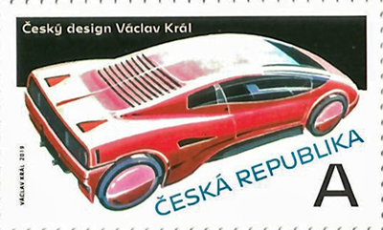
ZSL 63 - současně byl vydán známkový sešitek obsahující listy s 8 známkami a 4 kupony.
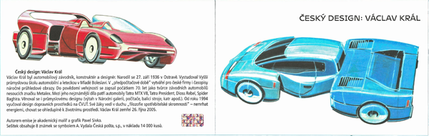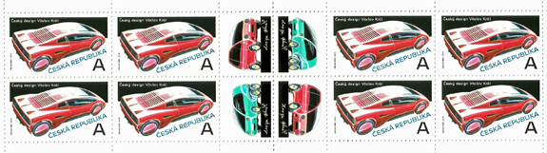

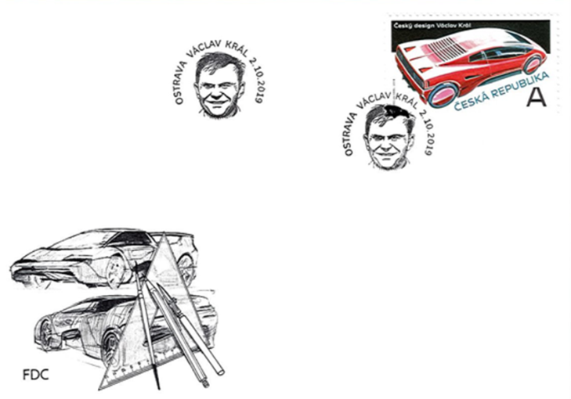
Václav Král byl český automobilový designér, konstruktér a závodník. Václav Král se narodil 27. září 1936 v Ostravě. V roce 1956 absolvoval Vyšší průmyslovou školu automobilní a leteckou v Mladé Boleslavi. Dvacet let poté aktivně závodil (motocyklové soutěže, autokros, formule). Do roku 1960 pracoval v konstrukci karosérií AZNP Mladá Boleslav a následně ve Výzkumném ústavu energetickém. Od roku 1994 poté vyučoval i na ČVUT. Od 50. let minulého století kreslil a psal do mnohých motoristických časopisů. Pro československé firmy též kreslil tzv. rentgenové obrazy jejich výrobků. Věnoval se i propagační grafice. V 70. letech minulého století se představil jako tvůrce závodních automobilů značky Metalex. Vytvořil karoserie závodních vozů formule Easter a Mondial, Škoda Buggy a Spider a dalších více než 20 vozidel. Mezi nejznámější Králova díla patří automobil Tatra MTX V8, Dioss Rebel a Tatra Prezident. Věnoval se i průmyslovému designu, mimo designu automobilů také navrhoval balicí a laminovací stroje, počítače či vrtačky. Václav Král zemřel 26. října 2005.
ČESKOSLOVENŠTÍ LETCI V RAF |  |  |  | plnobarevný ofset
Datum vydání: 2.10.2019  Nominální hodnota: 2 x tarif „E“ (á 39 Kč ke dni vydání)  Tiskové listy: 3x A (2 různé známky)  Rozměr obrázku známky: 40x50 mm, aršíku: 108x165mm  Výtvarný návrh: Eva Hašková, Jan Maget  Rytina FDC: Bohumil Šneider  Tisk: PTC, a.s., Praha  A1046 2 x tarif „E“ ( á 39Kč ke dni vydání), zn. 1046 +  1047, mimo známky formace letadel na obloze,  piloti a pozemní personál, Spitfire Mk. Vb, DU-C  1046 tarif „E“ ( 39Kč ke dni vydání), znaky čs. perutí RAF  1047 tarif „E“ ( 39Kč ke dni vydání), Fr. Peřina v kabině  stíhačky Spitfire, v pozadí Hurricane  FDC: 2x (1x zn.1046, 1x 1047, náklad: á 3 400 ks )  Náklad: A1046–43 000 ks |  |  |  | 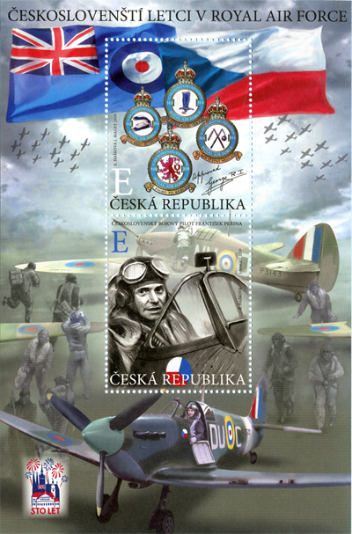 |  |  |  |  |  |  |  |  |  |  |  |  | 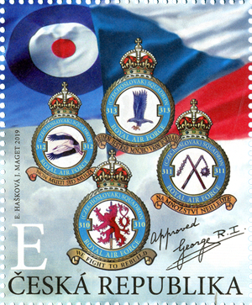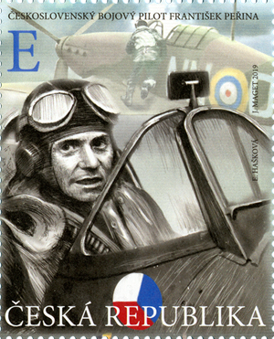
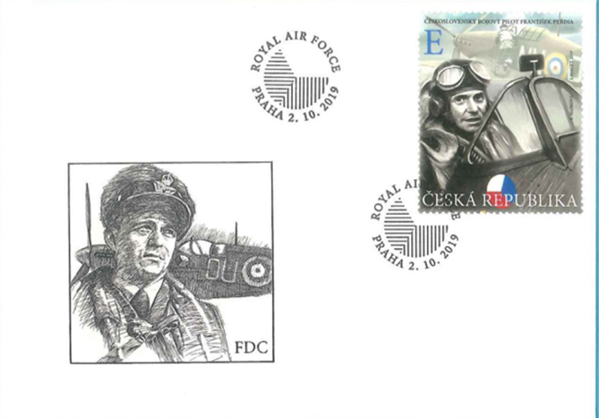
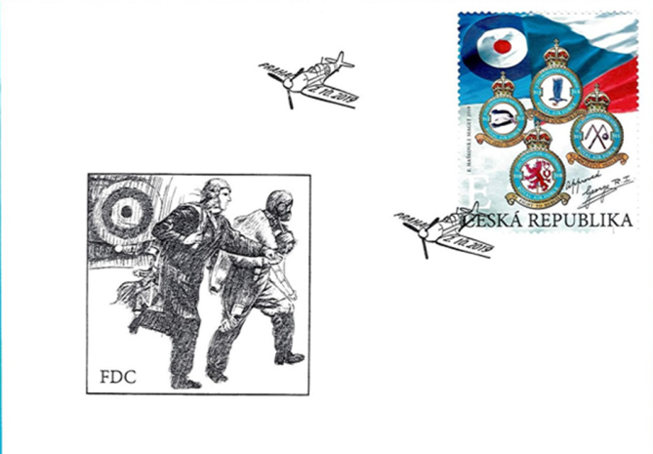
Činnost československého letectva v jednotkách britské Royal Air Force (RAF) během druhé světové války hrála podstatnou roli v boji proti německému nacismu. Celkem československými perutěmi RAF prošlo 2500 mužů. Odchod do zahraničního odboje ovšem nebyl jednoduchý. Mnoho letců odešlo nejprve do Polska. Počátkem srpna 1939 si i polská vláda uvědomovala nebezpečí, které jí hrozilo od nacistického Německa, proto byla část pilotů, která dosud neodešla do Francie, přijata do polského letectva. Teprve až v prosinci 1939 bylo několik československých letců včleněno do francouzských jednotek. Českoslovenští letci byli následně přesunuti k dalším bojům do Velké Británie. Ve Velké Británii začaly rychle vznikat útvary československých letců, a to ještě před podepsáním příslušné smlouvy s vládou Spojeného království. Jednalo se přitom o útvary v rámci RAF. Během krátké doby zde československá vláda sestavila tyto útvary: 310. československá stíhací peruť RAF, 311. československá bombardovací peruť RAF, 312. československá stíhací peruť RAF a 313. československá stíhací peruť RAF. Po porážce Francie byla dalším cílem agrese nacistického Německa Velká Británie. Mezi úspěchy československých bojovníků v rámci RAF patří mimo jiné 365 sestřelených (či silně poškozených) nepřátelských letadel, dále pak 6 sestřelených řízených střel V1. Na druhé straně zde figuruje 531 příslušníků československého letectva, kteří během války ztratili život. Mezi nejúspěšnější letce patří mimo jiných tito českoslovenští letci: Karel Kuttelwascher, Josef František, Alois Vašátko, František Peřina, Otto Smik, Josef Stehlík, Miroslav J. Mansfeld, Leopold Šrom, Václav Cukr nebo Otmar Kučera.
Zn 1046: znaky 310., 311., 312. A 313 čs. Perutí RAF ve V.B.
Zn. 1047:Supermarine Spitfire Mk.Vb, AD572, DU-C. Letoun ze stavu československé 312. peruti. Na jaře 1942 jej používal F/O František Peřina. V pozadí Hawker Hurricane Mk.I s kódovým označením NN-D sériového čísla P3143. Byl nejúspěšnějším strojem 310.stíh. perutě v Bitvě o Británii. Piloti F/Lt.G.L.Sinclair, Sgt. B.Fürst, Sgt. E.Prchal a P/O S.Fejfar na něm zaznamenali celkem 6 potvrzených sestřelů ( po dvou Bf 110 a Do 17 a po jednom Bf 109 a He 111). Stroj sloužil u 310.peruti od 24.7.1940 až do 16.10. téhož roku, kdy byl zničen při smrtelné havárii Sgt. J Chalupy poblíž Ely.
DIVADLO SEMAFOR – 60 LET |  |  |  | plnobarevný ofset
Datum vydání: 23.10.2019  Nominální hodnota: tarif „A“ (19 Kč ke dni vydání)  Tiskové listy: 2x PA á 50 zn.  Rozměr obrázku známky: 40x23 mm  Výtvarný návrh: Jiří Suchý  Rytina FDC: Jaroslav Tvrdoň  Tisk: PTC, a.s., Praha  1048 tarif „A“ (19Kč ke dni vydání), Siluety postav  zastupující formy a osobnosti  charakterizující divadlo Semafor  FDC: 1x (1x zn. 1048, náklad: 3 400 ks )  Náklad: 1048 – 500 000 ks |  |  |  |  |  |  | 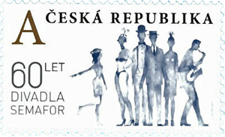
Divadlo Semafor (SEdm MAlých FORem), se v Praze roku 1959 rozhodla založit skupina herců, zpěváků, hudebníků a výtvarníků, v jejich čele stál Jiří Suchý a Jiří Šlitr. Záměrem zakladatelů bylo obsáhnout více druhů umělecké kreativity (hudební komedie, poezie, jazz, film, výtvarné umění, tanec, loutky). Svou činnost zahájili 30. října 1959 první hudební komedií Člověk z půdy, jíž autory byl právě Jiří Suchý a Jiří Šlitr. Členy divadla byli vedle Jiřího Suchého např. Waldemar Matuška, Karel Štědrý, Pavlína Filipovská nebo Václav Štekl. Mezi prvními nahrávkami semaforských hitů byl Pramínek vlasů, Včera neděle byla, Malé kotě, Hluboká vráska či Marnivá sestřenice. V roce 1967 se v Semaforu objevila další dvojice, Jiří Grossmann a Miloslav Šimek. Jejich tvorba a jejich humor byl zaměřen trochu jiným směrem. Roku 1969 zemřel Jiří Šlitr a Jiří Suchý o několik let později vytvořil známou dvojici s komediální herečkou Jitkou Molavcovou, se kterou pokračuje v podobném humoru jako s Jiřím Šlitrem.
ČESKÉ HEREČKY A HERCI – DANA MEDŘICKÁ, RADOVAN LUKAVSKÝ |  |  |  | plnobarevný ofset
Datum vydání: 23.10.2019  Nominální hodnota: 23 + 27 Kč  Tiskové listy: 1x A (2 různé zn.)  Rozměr obr. známky: á 44x54mm (aršík: 175x116 mm)  Výtvarný návrh: Eva Hašková, Jan Maget  Rytina FDC: Miloš Ondráček  Tisk: PTC, a.s., Praha  A1049 23+27 Kč, zn. 1049+1050 a opona ND v Praze  1049 23 Kč, Dana Medřická  1050 27 Kč, Radovan Lukavský  FDC: 2x (1x zn. 1049, 1x zn. 1050, náklad: á 3 200 ks )  Náklad: A1049 – 43 000 ks |  |  |  | 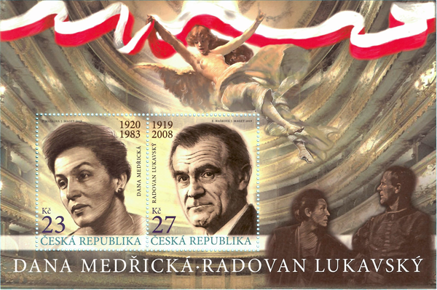
Dana Medřická (11. 7. 1920 – 21. 1. 1983) na jaře roku 1940 nastoupila do svého prvního angažmá v Brně. Další kroky vedly Danu Medřickou do Plzně a ještě před koncem války potom do Prahy. Na scéně Městských divadel pražských a Národního divadla vytvořila desítky různorodých ženských postav světového repertoáru. K jejím životním rolím kromě Šrámkovy Slávky patřila Blanche v Tramvaji do stanice Touha T. Williamse, titulní role v Brechtově Matce Kuráži, ale především Erži Orbánová v Kočičí hře maďarského autora Istvána Örkényho. Také na televizní obrazovce se objevila v několika seriálech, jako Taková normální rodinka, F. L. Věk nebo Nemocnice na kraji města. Nezapomenutelným zůstal herecký výkon dvojice Dana Medřická – Karel Höger v televizním dramatu Romeo a Julie na konci listopadu.
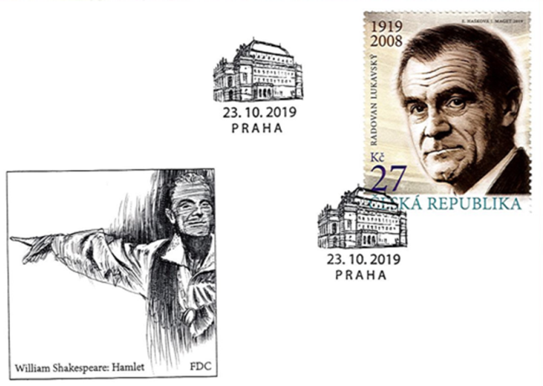
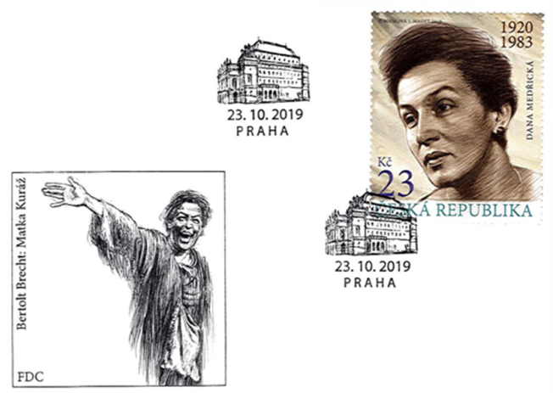
Radovan Lukavský (1. 11. 1919 – 10. 3. 2008) byl jednou z nejvýraznějších osobností našeho hereckého umění, filmový, televizní a hlavně divadelní herec. Radovan Lukavský se podílel na založení divadla DISK, působil v Městském divadle na Vinohradech a v Městských divadlech pražských. Stal se členem činohry Národního divadla. Radovan Lukavský patřil ke generaci herců, kteří na divadelní jeviště vstoupili ve čtyřicátých letech 20. století. Byla to výjimečná společnost – Vlastimil Brodský, Stella Zázvorková, Dana Medřická nebo Rudolf Hrušínský. V Národním divadle hrál Radovan Lukavský např. v Hrubínově Srpnové neděli, v Topolově Konci masopustu, v Krejčově inscenaci Romea a Julie, ale také v Dykově Zmoudření Dona Quijota, Othellovi a v dalších slavných rolích.

30. VÝROČÍ SAMETOVÉ REVOLUCE A KAREL KRYL | ocelotisk z ploché desky kombinovaný plnobarevným ofsetem
Datum vydání: 13.11.2019  Nominální hodnota: 44 Kč  Tiskové listy: 1x A (1 zn.)  Rozměr obr. známky: 44x54mm (aršík: 156x104 mm)  Výtvarný návrh: Zdeněk Netopil  Rytina: Václav Fajt  Tisk: PTC, a.s., Praha  A1051 44 Kč, zn. 1051, Karel Kryl  1051 44 Kč, ruce se symbolem V, příslušníci VB a trikolora  FDC: 1x (1x zn. 1051, náklad: 3 500 ks )  Náklad: A1051 – 43 000 ks | 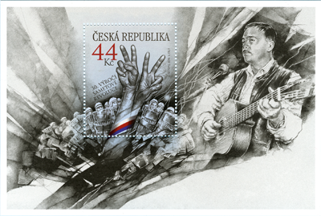
V lednu 1989 se konaly vzpomínkové demonstrace při příležitosti upálení Jana Palacha. Reakce komunistického režimu však přiměla více lidí k dalším demonstracím. Do ulic byla vyslána „vodní děla“ a speciální zásahové jednotky se psovody. Další demonstrace proběhly 21. srpna a 28. října. Vedení KSČ se snažilo zavést tvrdá protiopatření. V listopadu přišla zpráva o pádu berlínské zdi, zprávy z Polska o volebním vítězství Solidarity a o přípravách svobodných voleb v Maďarsku. Další v řadě demonstrací se v Praze konala na památku 50. výročí uzavření vysokých škol nacisty v roce 1939 dne 17. listopadu. Poté, co demonstranti zamířili z Vyšehradu, kde vzpomněli na studenta Jana Opletala zastřeleného nacisty při demonstraci v roce 1939, do centra Prahy, na Národní třídě proti nim zasáhly ozbrojené složky Veřejné bezpečnosti a pluk Sboru národní bezpečnosti. Způsob zásahu pobouřil celou veřejnost a měl za následek odstartování celé vlny protestních akcí po celém státě a začátek tzv. sametové revoluce. V noci z 18. na 19. listopadu 1989 bylo vytvořeno Občanské fórum, do jehož čela byl postaven Václav Havel. Již 21. listopadu jednali zástupci Občanského fóra s premiérem Ladislavem Adamcem. Dne 7. prosince 1989 podala federální vláda Ladislava Adamce demisi. O tři dny později se ustavila tzv. vláda národního porozumění v čele s Mariánem Čalfou. Poté, co prezident Gustáv Husák jmenoval vládu Mariána Čalfy, abdikoval na funkci prezidenta republiky. Do čela Federálního shromáždění byl zvolen Alexandr Dubček. Téměř na konci roku, o Vánocích 29. prosince 1989, byl ve Vladislavském sále Pražského hradu zvolen prezidentem republiky bývalý disident, představitel Charty 77 a čelní představitel Občanského fóra Václav Havel.
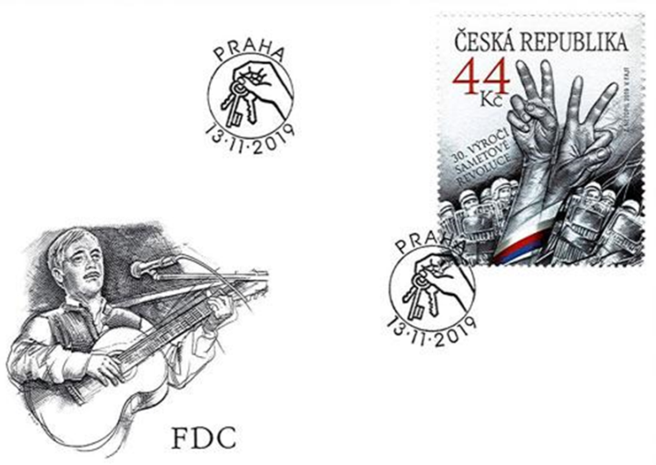
Karel Kryl (1944 – 1994), známý jako Básník s kytarou, byl český písničkář a básník, jeden z nejvýznamnějších představitelů českého protestsongu v letech 1968 až 1989. Písně si sám psal. V jeho repertoáru byly jak krátké úderné písně, tak delší poetické a melancholické skladby. Otec i dědeček byli knihtiskaři, v 50. letech však byla jejich rodinná tiskárna komunisty zlikvidována. Jeho první vydanou písní je Nevidomá dívka, kterou nahrál se skupinou The Bluesmen v roce 1968. Jeho první deska byla vydána půl roku po invazi sovětských tanků, přičemž titulní písnička Bratříčku zavírej vrátka, vznikla údajně naprosto spontánně v noci 22. srpna 1968, jako okamžitá reakce na vpád vojsk Varšavské smlouvy do Československa. Karel Kryl emigroval z Československa 9. 9. 1969 a usadil se v německém Mnichově. Spolupracoval s redakcí Svobodné Evropy, nejprve externě, od roku 1983 jako zaměstnanec. Do Československa se Karel Kryl vrátil v listopadu 1989, aby se zúčastnil pohřbu své matky. Dne 27. listopadu se na Václavském náměstí sešlo v poledních hodinách okolo 250 000 lidí a později zde dosáhl počet až 300 000. Hymnu zde zazpíval Karel Kryl společně s Karlem Gottem. Po krátkém nadšení ze Sametové revoluce Kryl na počátku roku 1990 uveřejňuje kritickou píseň Sametové jaro. Jako jeden z mála, otevřeně protestoval proti možnému rozpadu Československa.
OSOBNOSTI: I. BLATNÝ | plnobarevný ofset
Datum vydání: 13.11.2019  Nominální hodnota: : tarif „A“ (19 Kč ke dni vydání)  Tiskové listy: 2x PA á 50zn.  Rozměr obrázku známky: 23x40 mm  Výtvarný návrh: Pavel Dvorský  Rytina FDC: Jaroslav Tvrdoň  Tisk: PTC, a.s., Praha  1052 tarif „A“ (19Kč ke dni vydání), básník Ivan Blatný  FDC: 1x (1x zn.1052, náklad: á 3 200 ks)  Náklad: 1052 – 500 000 ks |  |  | 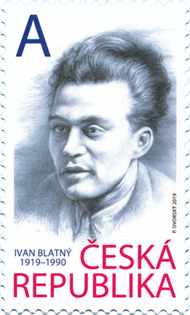
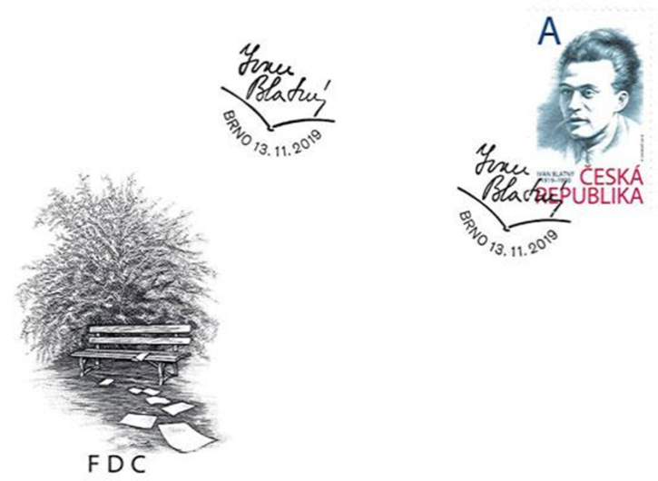
Ivan Blatný (21. 12. 1919, Brno – 5. 8. 1990 Colchester, jihovýchodní Anglie), méně známého a přesto významného českého básníka s poměrně pohnutým osudem. V dětství osiřel a vychovávala ho babička se strýcem Arnoldem Klíčníkem. Po studiích ho živil závod s optickou, který zdědil po smrti svého strýce roku 1935. V této době již přispíval do několika literárních časopisů. Svou prvotinu, básnickou sbírku Paní Jitřenka, vydal v roce 1940. Po válce se začal věnovat literární tvorbě a v roce 1948 byl vyslán jako člen delegace československých spisovatelů do Anglie, odkud se ale do vlasti již nevrátil. Ivan Blatný nesl velice těžce odchod i život v exilu, což poznamenalo jeho duševní stav, ale nezabránilo v tvorbě. Básně, které napsal v léčebnách, se dochovaly díky zdravotní sestře Frances Meachamové, která poslala jeho tvorbu do Kanady, do nakladatelství 68 Publishers Josefa Škvoreckého a Zdeny Salivarové, kde vyšel výběr jeho tvorby pod jménem Stará bydliště. Vydání této sbírky Ivana Blatného velmi povzbudilo a začal pracovat na další sbírce Pomocná škola Bixley. Po smrti Ivana Blatného byly jeho ostatky v roce 1991 převezeny do Brna, kde je pohřben na Ústředním hřbitově společně se svým otcem na pietním pohřebišti.
100. VÝROČÍ ZALOŽENÍ ČERVENÉHO KŘÍŽE | plnobarevný ofset
Datum vydání: 13.11.2019  Nominální hodnota: 19 Kč  Tiskové listy: : 2x PA á 50zn.  Rozměr obrázku známky: 40x23 mm  Výtvarný návrh: Klára Melichová  Rytina: -  Tisk: PTC, a.s., Praha  1053 19 Kč, grafická úprava kříže, tvořená částí lidské tváře; doplněno textem a logem současného českého červeného kříže  FDC: 1x (1x zn. 1053, náklad: 3 200ks)  Náklad: 1053 - 500 000 ks |  | 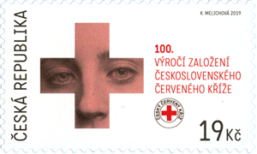
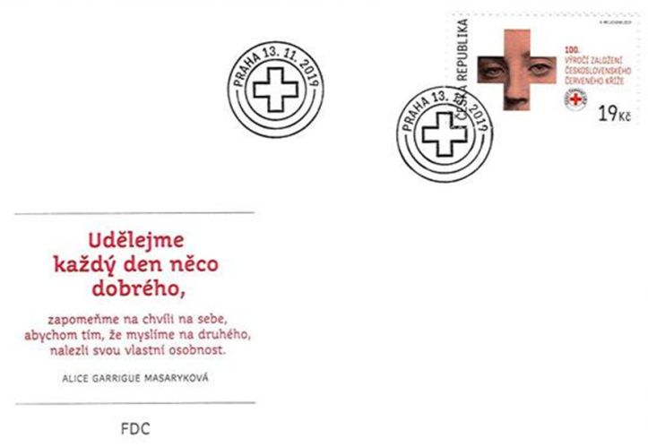
Humánní myšlenky Červeného kříže zapustily své kořeny na našem území již před více než 130 lety. Za oficiální datum vzniku Československého červeného kříže však bývá považován až počátek února 1919, tedy několik měsíců po vzniku samostatné Československé republiky. Již 1. února 1919 se v Obecním domě v Praze sešla přípravná schůzka sociálních pracovníků, zvolila užší výbor a vyslala delegaci k prezidentu republiky T. G. Masarykovi s žádostí o vyslovení souhlasu se vznikem nové organizace a se jmenováním jeho dcery Dr. Alice Masarykové do funkce předsedkyně ČSČK. Prezident republiky svým dopisem z 6. února 1919 této žádosti vyhověl. Toto datum je považováno za oficiální datum založení Československého červeného kříže. Alice Masaryková vykonávala funkci předsedkyně až do roku 1938. Dnes se členové těchto organizací věnují i celé řadě dalších humanitárních činností, jejichž adresáty jsou nejen lidé stižení ozbrojeným konfliktem či přírodní katastrofou, ale i senioři, bezdomovci, osamělé matky, zdravotně oslabené děti či invalidé. Součástí jejich aktivit je také organizace dárcovství krve a výuka poskytování první pomoci. V současné době má asi 20 000 členů a dobrovolníků sdružených v 692 místních skupinách.

UMĚLECKÁ DÍLA NA ZNÁMKÁCH | pětibarevný ocelotisk z plochých desek kombinovaný ofsetem s použitím čtyř přímých barev (1054), plnobarevný ofset (1055)
Datum vydání: 13.11.2019  Nominální hodnota: 45 Kč, 39 Kč  Tiskové listy: 1xPA 4 zn. + 1 nepotišť. kupón (1054)  3xPA  Rozměr obr. známky: 50x40 (1054) a 40x50 mm (1055)  Výtvarný návrh: Miloš Ondráček (1054)  foto: Oto Palán (1055)  Rytina: Miloš Ondráček (1054)  Tisk: PTC a.s., Praha  1054 45 Kč, Ota Janeček, Flora (1957)  1055 39 Kč, Ladislav Šaloun, Dotek osudu II (1933)  FDC: 2x (1x zn. 1054, 1x zn. 1055, náklad:  á 3 200 ks)  Náklad: 1053, 1055 – á 80 000 ks‚ 20 000 TL | 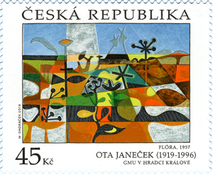
 | 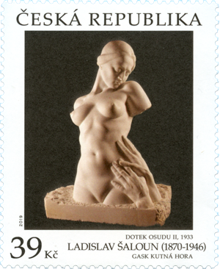
Ota Janeček (1919–1996): Flora, 1957; GMU v Hradci Králové
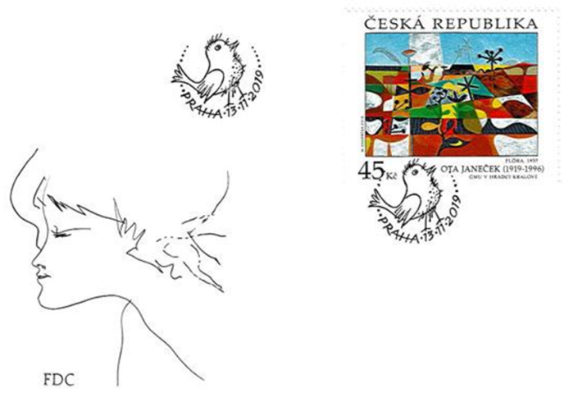
Ota Janeček v letech 1937 až 1939 studoval kreslení na Českém vysokém učení technickém v Praze. Po uzavření vysokých škol nacisty pracoval Ota Janeček krátce v továrně na výrobu jízdních kol, poté studoval na pražské Umělecko-průmyslové škole, kterou však nedokončil. Ota Janeček byl členem SVU Mánes a SČUG Hollar. Jeho první malířská díla byla poznamenána expresivitou typickou především pro válečné období. Po roce 1948 objevoval Ota Janeček postupně svůj osobitý, poetický styl s organickými, dekorativními prvky. V letech 50. se ještě dočasně vracel k realistickému pojetí obrazu, ale od následující dekády už jeho díla přecházela do nefigurativních, florálních tvarů. K typickým motivům jeho malby v 70. a 80. letech naopak patřila jemná, jakoby zasněná stylizace květin, ptáčků, motýlů, stromů či stébel trávy. V kresbě i grafických technikách se hojně věnoval rovněž svým charakteristickým dívčím aktům. Kromě malby tvořila velice významnou část Janečkova díla grafika, především linoryty, litografie a suchá jehla. Janeček realizoval za svůj život velkou řadu knižních ilustrací (Hrubín, Halas, La Fontaine, Ovidius, Wilde, Seifert či Verlaine). Ota Janeček získal během svého života několik významných ocenění (cenu Marie Majerové, cenu ministra kultury, první cenu v Sao Paulu za ilustraci dětské knihy nebo cenu stříbrného orla na Mezinárodním knižním veletrhu v Nice).
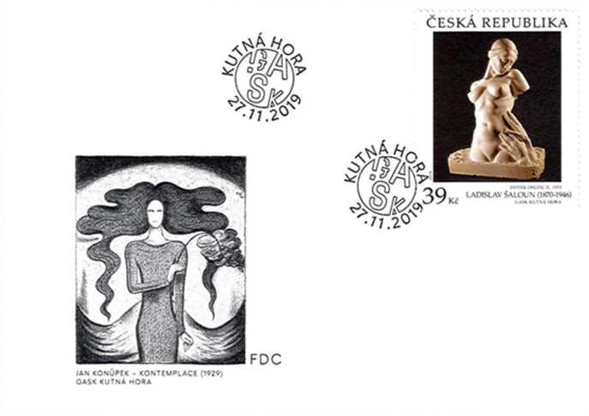
Ladislav Šaloun (1870 – 1946), český sochař období secese, naturalismu a realismu a zakladatel moderního českého sochařství, byl všestranným výtvarníkem a pedagogem. Věnoval se vlastní tvorbě – monumentální a komorní plastice. Jeho návrhy soch realizovali zpravidla v kameni jiní sochaři či kameníci. Jeho sochy jsou součástí výzdoby architektury. V roce 1896 získal dvě první ceny a čestné uznání v soutěži na plastickou výzdobu Městského muzea v Praze. K jeho realizacím patří například sousoší Mistra Jana Husa na Staroměstském náměstí v Praze.

CELINY 2019
Číslo | Vydáno | Námět | Nominál |  | Náklad | Pozn.
ALFONS MUCHA |  |  | Dopisnice pro přítisky (mikrolinka 2019), OFSET
CDV 185A | 13.3.2019 | 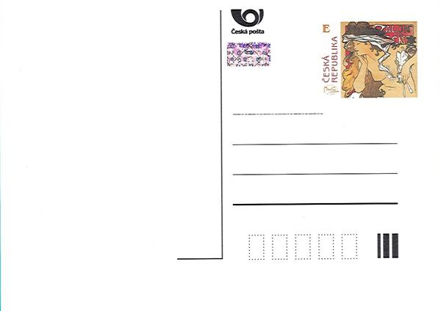 | E
HISTORICKÁ POŠT. TRUBKA |  |  | Dopisnice pro přítisky (mikrolinka 2019), OFSET
CDV 133G | 13.3.2019 | 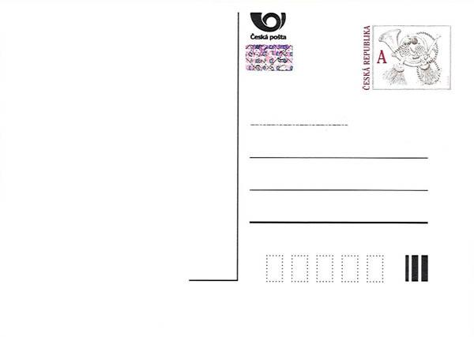 | A
SBĚRATEL – POZNÁM ZNÁMKY |  |  | Dopisnice příležitostná (autor: Beata Šafková, OFSET)
CDV 186 | 13.3.2019 | 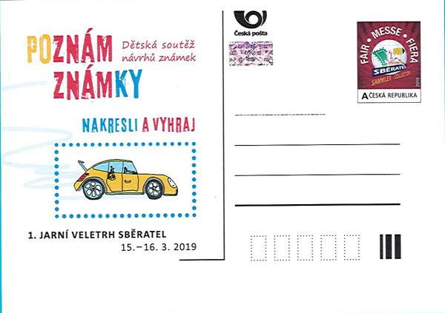 | A |  | 3 100
HISTORICKÝ POŠTOVNÍ DOSTAVNÍK |  |  | Dopisnice pro přítisky (mikrolinka 2018)
CDV 130H | 18.4.2018 | 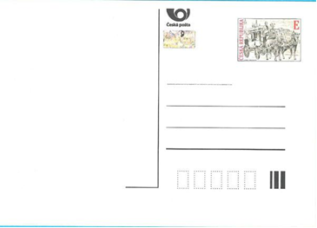 | E
MEZINÁRODNÍ VELETRH SBĚRATEL – PRAGA PICCOLA |  |  | Dopisnice příležitostná, OFSET
CDV 187 | 4.9.2019 | 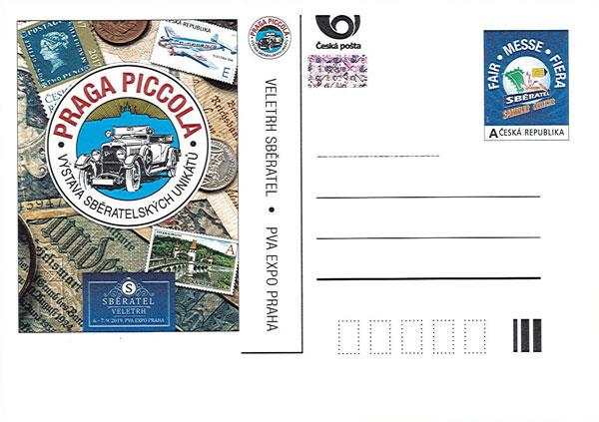 | A |  | 3 600
ALFONS MUCHA |  |  | Provozní dopisnice (mikrolinka 2019), OFSET
CDV 126K | 23.10.2019 | 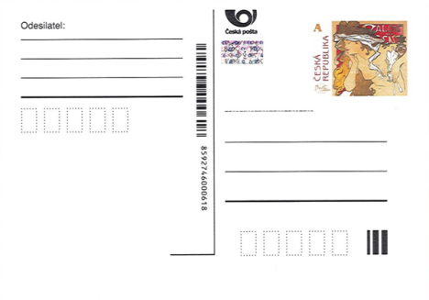 | A

CELINY S PŘÍTISKY 2019 (VYDANÉ A DISTRIBUOVANÉ ČP s.p.)
Číslo | Vydáno | Námět | Nominál | Náklad | Pozn.
MNICHOV 2019 |  |  | Dopisnice CDV 130 s přítiskem PostFila (OFSET)
P 229 | 28.2.2019 | 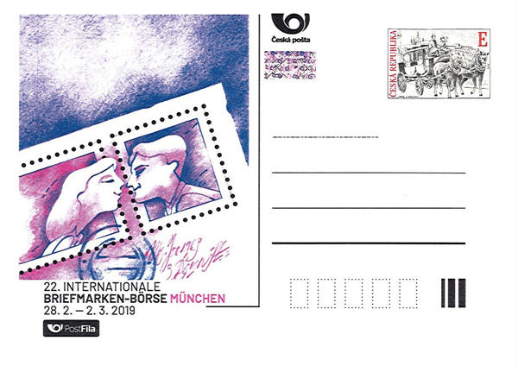 | E | 2 000 | autor: Jan Ungrád
SBĚRATEL 2019 |  |  | Dopisnice CDV 133 s přítiskem PostFila (OFSET)
P 230 | 13.3.2019 | 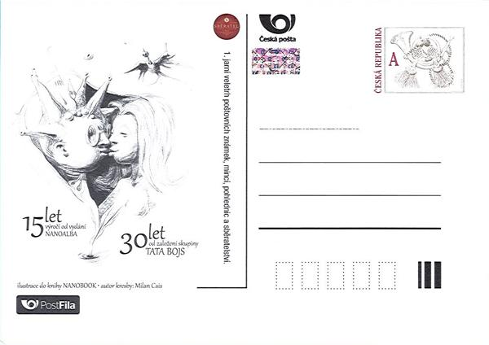 | A | 3 100 | autor: Milan Cais
ESSEN 2019 |  |  | Dopisnice CDV 130 s přítiskem PostFila (OFSET)
P 231 | 9.5.2019 | 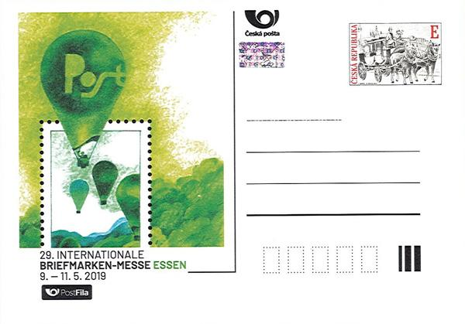 | E | 1 800 | autor: Jan Ungrád
BRATISLAVSKÉ SBĚRATELSKÉ DNY |  |  | Dopisnice CDV 130 s přítiskem PostFila (OFSET)
P 232 | 7.6.2019 | 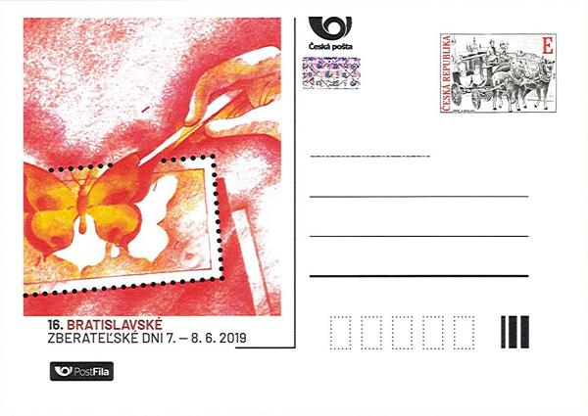 | E | 1 800 | autor: Jan Ungrád
SBĚRATEL – SAMMLER – COLLECTOR 2019 |  |  | Dopisnice CDV 133 s přítiskem PostFila (OFSET)
P 233 | 4.9.2019 | 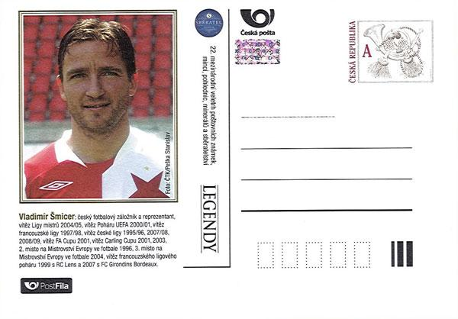 | A | 3 400
NEJVYŠŠÍ SVĚTOVÁ OCENĚNÍ PRO ČESKÉ ZNÁMKY |  |  | Dopisnice CDV 185 s přítiskem známkové tvorby (ZT), OFSET
ZT 01 | 13.3.2019 | 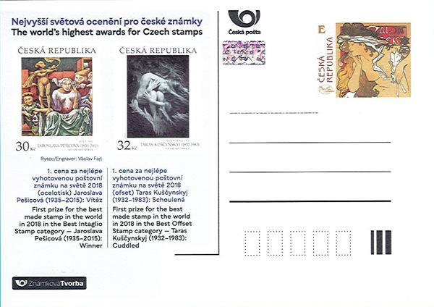 | E | 2 700 | autor: Tomáš Říha
150 LET KORESPONDENČNÍHO LÍSTKU |  |  | Dopisnice CDV 185 s přítiskem ZT, OFSET
ZT 02 | 1.10.2019 | 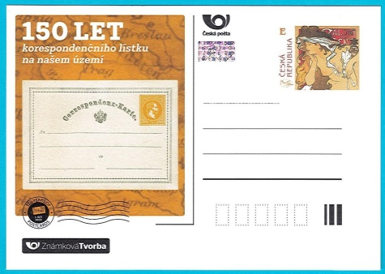 | E | 2 700 | autor: Tomáš Říha
OCENĚNÉ ZNÁMKY |  |  | Dopisnice CDV 185 s přítiskem ZT, OFSET
ZT 03 | 4.12.2019 | 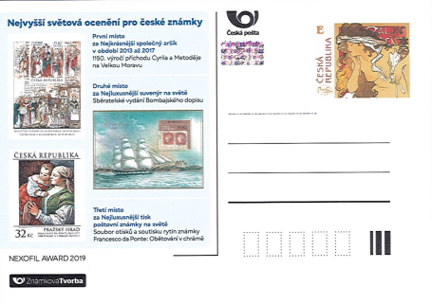 | E | 2 000 | autor: Tomáš Říha

CARTES MAXIMUM 2019 (vydané Českou poštou)
Číslo | Vydáno | Námět |  | Náklad | Pozn.
OCHRANA PŘÍRODY – ZOOLOGICKÉ ZAHRADY IV |  |  | návrhy: L.a J. Knotkovi
CM139 | 4.9.2019 | ZOO Protivín: krokodýl filipínský |  | 2 100
 |  | 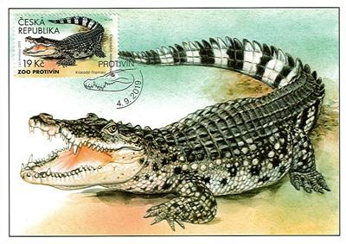
CM140 | 4.9.2019 | ZOOPARK Vyškov: ovce cápová |  | 2 100
 |  | 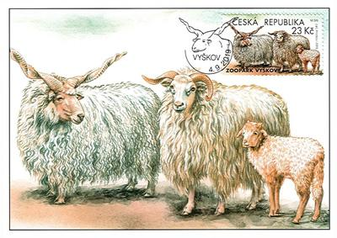
CM141 | 4.9.2019 | ZOO Hluboká: vydra říční |  | 2 100
 |  | 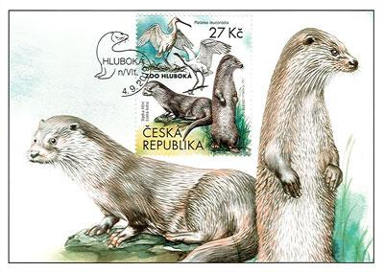
CM142 | 4.9.2019 | ZOO Liberec: takin zlatý |  | 2 100
 |  | 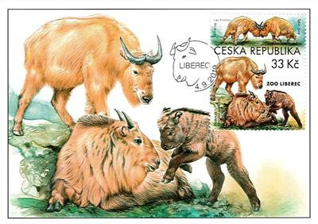
SVĚT V OBLACÍCH
CM 143 | 4.9.2019 | Lockheed Electra 10A, OK-CTB se zn. 1042
 |  | 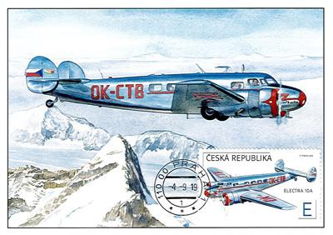 |  | 2 200 | autor: Petr Ptáček
CM 144 | 4.9.2019 | Lockheed Electra 10A, OK-CTB, se zn. 1043
 |  | 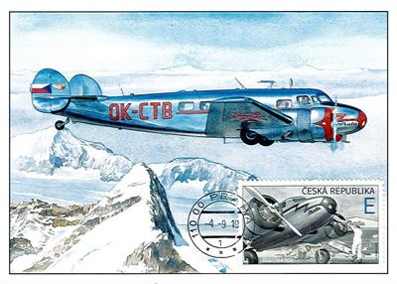 |  | 2 200 | autor: Petr Ptáček

PAMĚTNÍ LISTY ČESKÉ POŠTY
Číslo | Vydáno | Námět |  | Náklad | Pozn.
František Smotlacha, mykolog - 135. výročí narození |  |  | Pamětní list
PLZ 90 | 30.1.2019 | 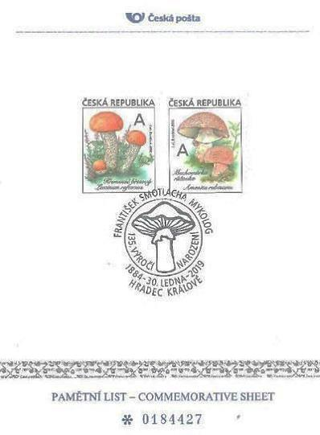
 |  |  |  | 1 600
Jaromír Knotek - 70. narozeniny |  |  | Pamětní list
PLZ 91 | 18.2.2019 | 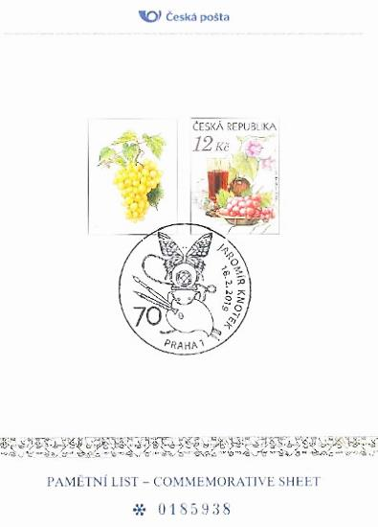
 |  |  |  | 1 500
1. Jarní veletrh sběratelství |  |  | Pamětní list
PLZ 92 | 15.3.2019 | 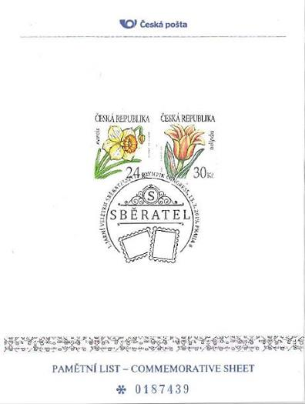 |  | 1 700
150. výročí potvrzení statutu České polytechniky |  |  | Pamětní list
PLZ 93 | 18.4.2019 | 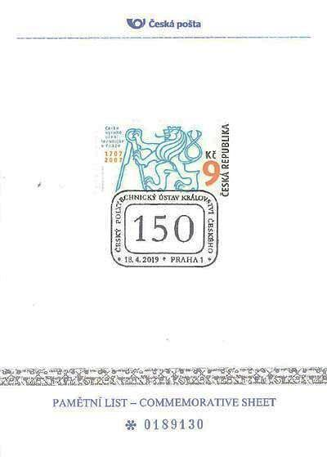 |  | 1 700
Libuše Knotková - jubileum |  |  | Pamětní list
PLZ 94 | 23.5.2019 | 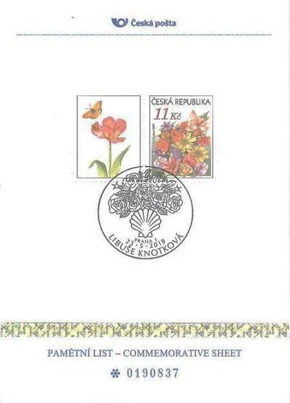 |  | 1 500
Otevření informačního centra na vodním díle Fláje |  |  | Pamětní list
PLZ 95 | 24.6.2019 | 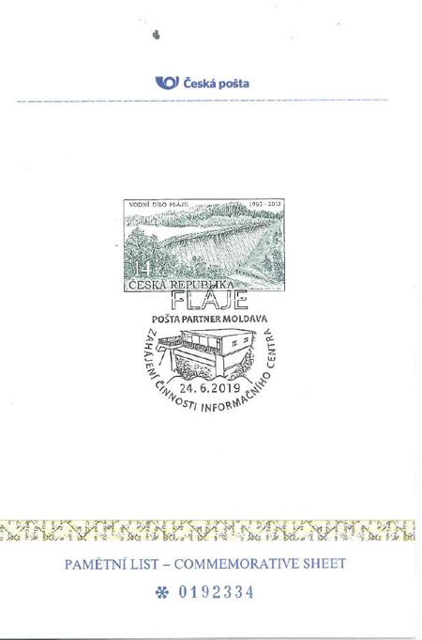 |  | 2 000
Karel Zeman - 70. narozeniny |  |  | Pamětní list
PLZ 96 | 7.12.2019 | 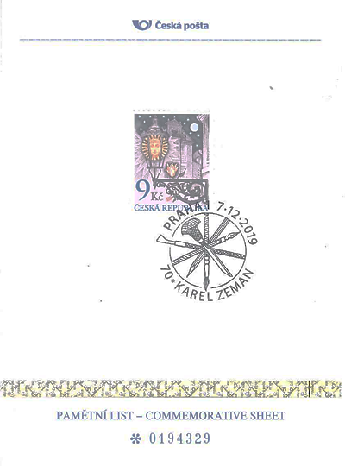 |  | 1 500
Století Jiřího Hanzelky a Miroslava Zikmunda |  |  | Pamětní list ostatní příležitostný
PLO 2019/1 | 14.2.2019 |  |  | 3 000
 |  | 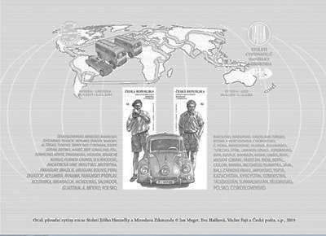
Umění: Václav Radimský |  |  | Pamětní list ostatní příležitostný
PLO 2019/2 | 12.6.2019 |  |  | 1 200
 |  | 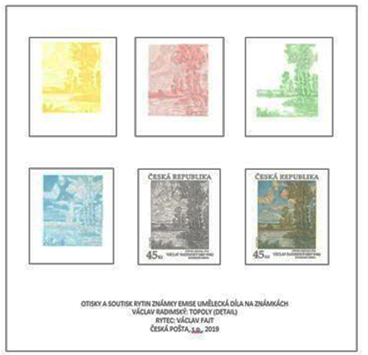
Ochrana přírody – ZOO I. – IV. |  |  | Pamětní list ostatní příležitostný
PLO 2019/3 | 4.9.2019 | 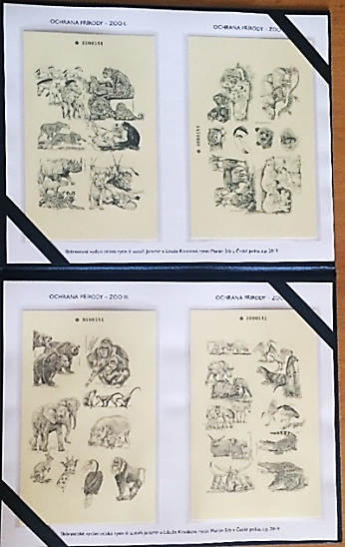 |  | 1 500
60 let divadla Semafor |  |  | Pamětní list ostatní příležitostný
PLO 2019/4 | 23.10.2019 | 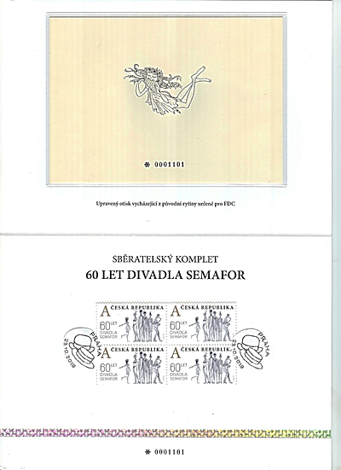 |  | 1 200
Ženy na poště |  |  | Pamětní list poštovního muzea
PTM 44 | 5.11.2019 | 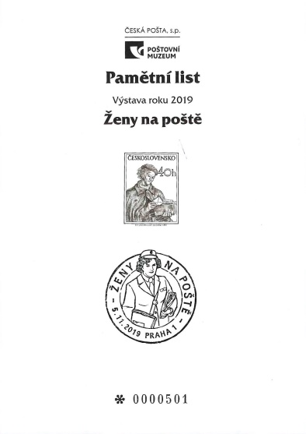 |  | 2 000
REGIONÁLNÍ VYDÁNÍ – JIŽNÍ MORAVA
100 let Masarykovy univerzity v Brně |  |  | (vydala Č.P. s. p. – region Jižní Morava)
PLBR13 | 21.1.2019 | 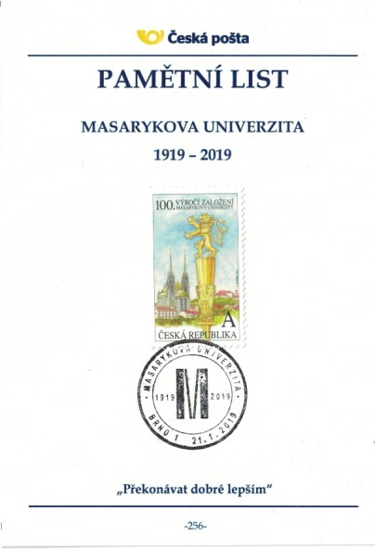 |  | cca 300 |  | označení orientační – centrálně neznačeno
150 let koněspřežné tramvaje v Brně |  |  | (vydala Č.P. s. p. – region Jižní Morava)
PLBR14 | 8.6.2018 | 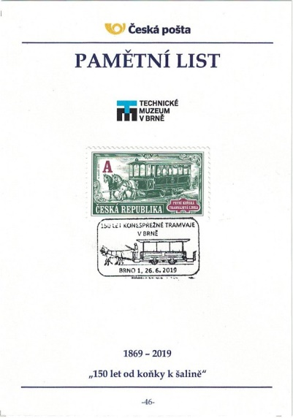 |  | cca 250 |  | označení orientační – centrálně neznačeno
Depo Břeclav 70 – 10 let |  |  | (vydala Č.P. s. p. – region Jižní Morava)
PLBR15 | 1.10.2020 | 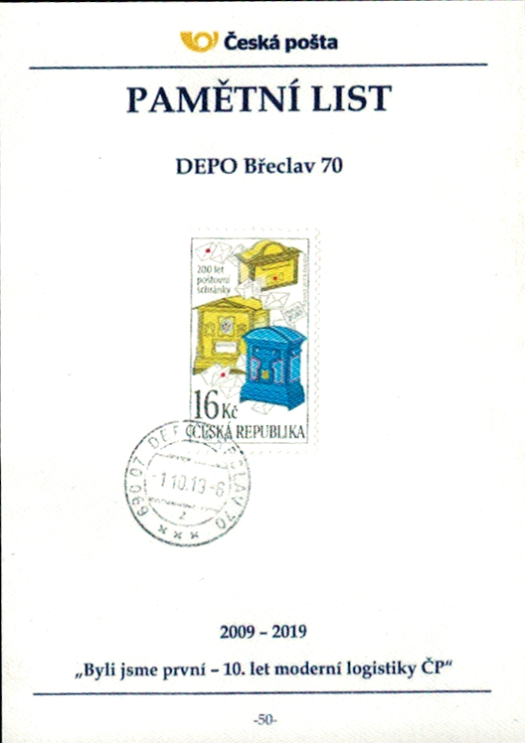 |  | ? |  | označení orientační – centrálně neznačeno
Vánoce 2019 |  |  | (vydala Č.P. s. p. – region Jižní Morava)
PLBR16 | 24.12.2019 | 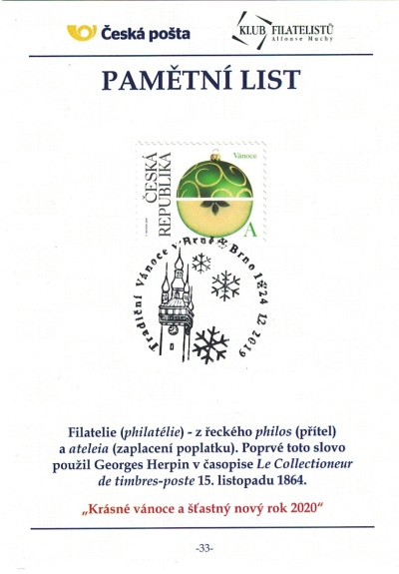 |  | 250 |  | označení orientační – centrálně neznačeno

